

**PROYECTO DE TITULO**

**SEMANA 8**

Jose Luis Celis Varas

23-mayo-2022

# **DESARROLLO**

# **antecedentes de la investigación.**

*La Enfermedad Celíaca (EC) es una intolerancia permanente al Gluten, proteína presente en el trigo, centeno y cebada. En algunas personas se manifiesta también intolerancia a la avena.*

*Esta es una condición crónica, con las características de una enfermedad autoinmune (el sistema inmunitario ataca a las células que debería proteger), la cual provoca una marcada lesión en la mucosa del intestino delgado, con atrofia en las vellosidades intestinales, lo que contribuye a producir una inadecuada absorción de los nutrientes de los alimentos, como proteínas, grasas, hidratos de carbono, sales minerales y vitaminas.*

*Esta condición representa un importante problema de salud pública, que invita a buscar e implementar medida y acciones específicas e innovadoras, así como el desarrollo de políticas públicas que vayan en mejora del diagnóstico y un manejo oportuno del paciente, regularizar normativa de los alimentos sin gluten y la implementación de nuevos laboratorios de prolamina o gluten para analizar y cuantificar esta proteína en alimentos y desarrollo de programas de alimentación complementaria.*

*La investigación consiste en verificar si una aplicación móvil orientada a este segmento de la población sea capaz de mejorar su calidad de vida entregándoles información y tips de importancia para la comprensión de la enfermedad y su correcta alimentación.*

***¿Dónde ocurre el problema?***

*Ocurre a nivel Nacional (Chile) así como también en el extranjero, pero como investigación estará enfocado a Chile.*

***¿Qué se describe como problema?***

*Todas estas personas diagnosticadas, navegan incansablemente por distintos foros de internet, Facebook y otros buscando alimentar el conocimiento para llevar una vida relativamente normal, encontrándose con información valida, otras no tantas y distintas respuestas que a veces los llevan a tener crisis de alimentación por una mala información.*

***¿Cómo ocurre el problema y por qué?***

*Las personas que son diagnosticadas con esta enfermedad, desconocen totalmente lo que tienen que comer o que cambios tienen que hacer en su vida para intentar llevar una vida relativamente normal.*

*Los doctores si bien informan el diagnostico una vez conocido, no entregan información relevante a sus pacientes con respecto a los cambios que se deben generar en su dieta y dentro del grupo familiar o bien si la entregan, los pacientes no alcanzan a asimilar esta información en el momento del diagnostico.*

*Las personas desconocen en general que significa ser celiaco, y por lo tanto una vez diagnosticados no saben que pueden comer, tampoco saben que no solo se trata de su dieta sino de cambios en productos generales como jabón, shampus, pastas dentales y otros, desconocen que no se pueden mezclar en la cocina alimentos que contengan trazas de gluten para evitar así la contaminación cruzada. La falta de información para aquellos celiacos recientemente declarados genera su mayor problemática alimenticia, afectando su vida diaria.*

# **objetivo general.**

**“Desarrollar una aplicación informática para el conocimiento de la Enfermedad Celiaca y sus problemas alimenticios”.**

# **objetivos específicos.**

***Determinar la factibilidad que conlleva el desarrollo de esta solución.***

*Consiste principalmente en determinar si el proyecto es viable o no, a través de las distintas factibilidades (Técnicas, Económicas, etc).*

***Identificar los requerimientos para el desarrollo de la aplicación propuesta.***

*Indispensable es saber que requerimientos necesitamos conocer para el desarrollo de la aplicación y que esta se enfoque netamente en la problemática planteada.*

***Diseñar la aplicación informática con base a los requerimientos señalados.***

*El diseño de la aplicación no puede salir de los márgenes que conllevan los requerimientos obtenidos anteriormente.*

# **propuesta e implementación del proyecto.**

*El desarrollar aplicaciones móviles debe considerar los mismos problemas que la mayoría de otros desarrollos de SW. Por eso consideraremos algunas características como la corta duración de sus desarrollos, la gran competencia del área de desarrollo lo que nos obliga a una constante innovación, cambios frecuentes en la plataforma de desarrollo y en el hardware o la simplicidad de algunas aplicaciones. Todos estos puntos serán consideraros a la hora de definir nuestra metodología de desarrollo.*

*Nuestra aplicación móvil, es principalmente un proyecto que pretender investigar como la tecnología puede mejorar la calidad de vida de un segmento de la población que posee una enfermedad especifica.*

*Por lo tanto, si este proyecto mínimamente desarrollado resulta positivo para estas personas, nos permitirá tener un punto de inicio para nuevos proyectos que sume nuevas mejoras a esta primera etapa o nuevos proyectos de la misma índole.*

*Esta aplicación considera 3 módulos específicos.*

*1ero. Informar acerca de la enfermedad para alimentar el conocimiento.*

*2do. Entregar tips de ayudas a preguntas generales y repetidas para los nuevos diagnosticados que no siempre son respondidas en plataformas y foros de internet o redes sociales.*

*3ro. Informar de lugares donde estas personas puedan comprar su alimentos o preparaciones sin temor a la contaminación que les afecta.*

***Metodología:******Desarrollo rápido de aplicaciones (RDA)***

*Deseamos desarrollar un prototipo funcional de esta aplicación que nos permita evaluar a los potenciales usuarios para una vez definida su aceptación ir mejorándolo en nuevas versiones incluyendo más funcionalidades y complejidad. Para esto es recomendable usar patrones de diseño bien conocidos para adaptarse a los cambios de requisitos. Es una especie de Producto Mínimo Viable.*

*Esta metodología la podemos usar cuando los plazos de entrega son cortos y se precisa tener un entregable de forma temprana que es nuestro caso. No descartando el uso de otras metodologías de manera posterior, ya que este tipo de desarrollo nos permitirá mostrar un esbozo de la aplicación a un cliente, generalmente en un periodo corto de tiempo.*

*Características que nos permiten acercarnos a esta metodología.*

* *Breve tiempo de desarrollo.*
* *Se tiene mayor versatilidad y adaptabilidad a cambios durante el proceso de desarrollo.*
* *Las iteraciones rápidas reducen el periodo de desarrollo agilizando el tiempo de entrega.*
* *Satisfacción del cliente al participar del proceso con un alto nivel de colaboración y de coordinación entre las partes implicadas.*
* *Mejor gestión del riesgo al poder debatir y abordar las distintas problemáticas sin detener los procesos de desarrollo.*
* *Reducción del factor sorpresa a diferencia del método de cascada en este tipo de desarrollo existen resultados visibles en fases tempranas del desarrollo del software.*

*Esta metodología escogida nos permite centrarnos más en el producto que en procesos de documentación evitando como sucede en el desarrollo en cascada, proyectos de larga data donde el resultado el cliente lo ve al final del proceso.*

*Pasos considerados en el RAD o Desarrollo Rápido de Aplicaciones.*

***Definir y concretar los requisitos del proyecto.***

*En esta etapa las partes implicadas debemos definir y concretar los requisitos del proyecto, como los objetivos, las expectativas, los plazos y el presupuesto. Una vez que hayamos establecido y definido todos los aspectos de los requisitos del proyecto, es el momento de pasarlos al cliente para su aprobación.*

***Diseño de los prototipos.***

*Propiamente es el comienzo de la fase de desarrollo. Los desarrolladores trabajarán de la mano con el cliente con la finalidad de crear y mejorar los prototipos que ya están en marcha tantas veces como sea necesario hasta que el producto final esté preparado.*

***Consideración de las opiniones del usuario.***

*Aquí el prototipo o sistema beta se convierten en modelos de trabajo. Entonces, los desarrolladores recogen la información que entregan los usuarios para la corrección y mejora del prototipo para crear asi un producto con la mayor calidad posible.*

***Pruebas y más pruebas.***

*En esta etapa ponemos a prueba la aplicación móvil asegurándonos de que todos los componentes funcionan juntos sin problemas satisfaciendo así las expectativas del cliente. La opinión del cliente a medida que el código se pone a prueba una y otra vez es fundamental hasta lograr que el funcionamiento de nuestra aplicación móvil sea impecable.*

***Presentación de la Aplicación Móvil.***

*Esla etapa previa al lanzamiento del producto finalizado. Aquí se integran la conversión de datos y la formación del usuario.*

# **DIAGRAMA DE FLUJO DE LA SOLUCION.**

**

# **PRIMER BORRADOR DE LA SOLUCION.**

*Lo que podemos observar a continuación es el IDE de desarrollo de Android Studio, donde podemos visualizar tanto el código como la operación del AVD Manager donde se compila y ejecuta la APP en desarrollo, esta esta compuestas de distintos activitys y Clases donde se especifica el diseño y el código de ejecución.*

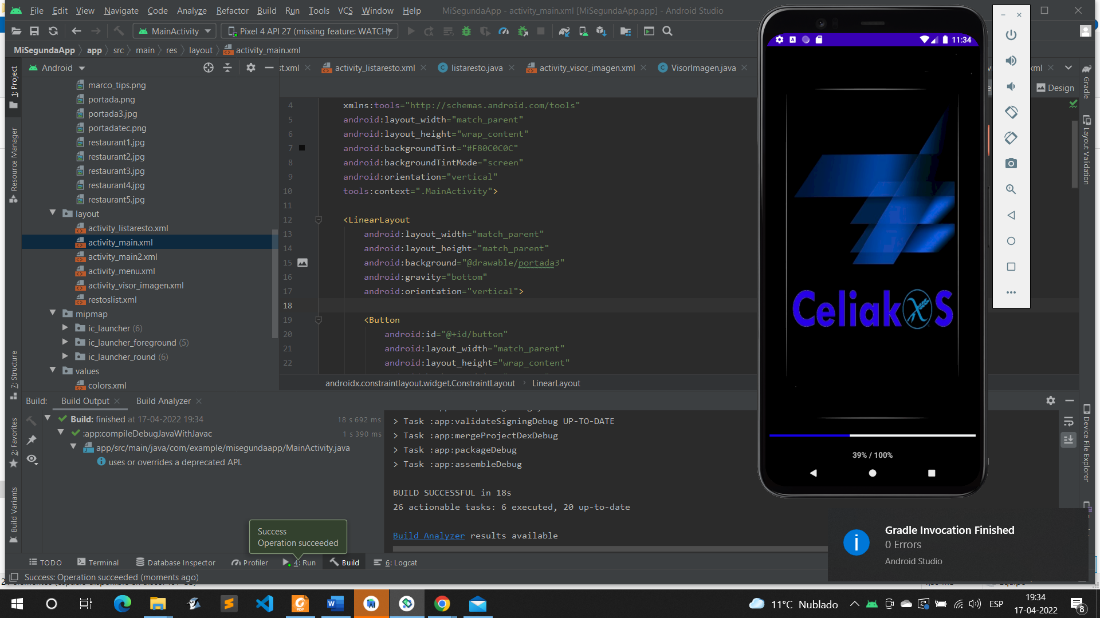

*Podemos visualizar aquí la activity correspondiente a la presentación de la APP CeliakOS.*

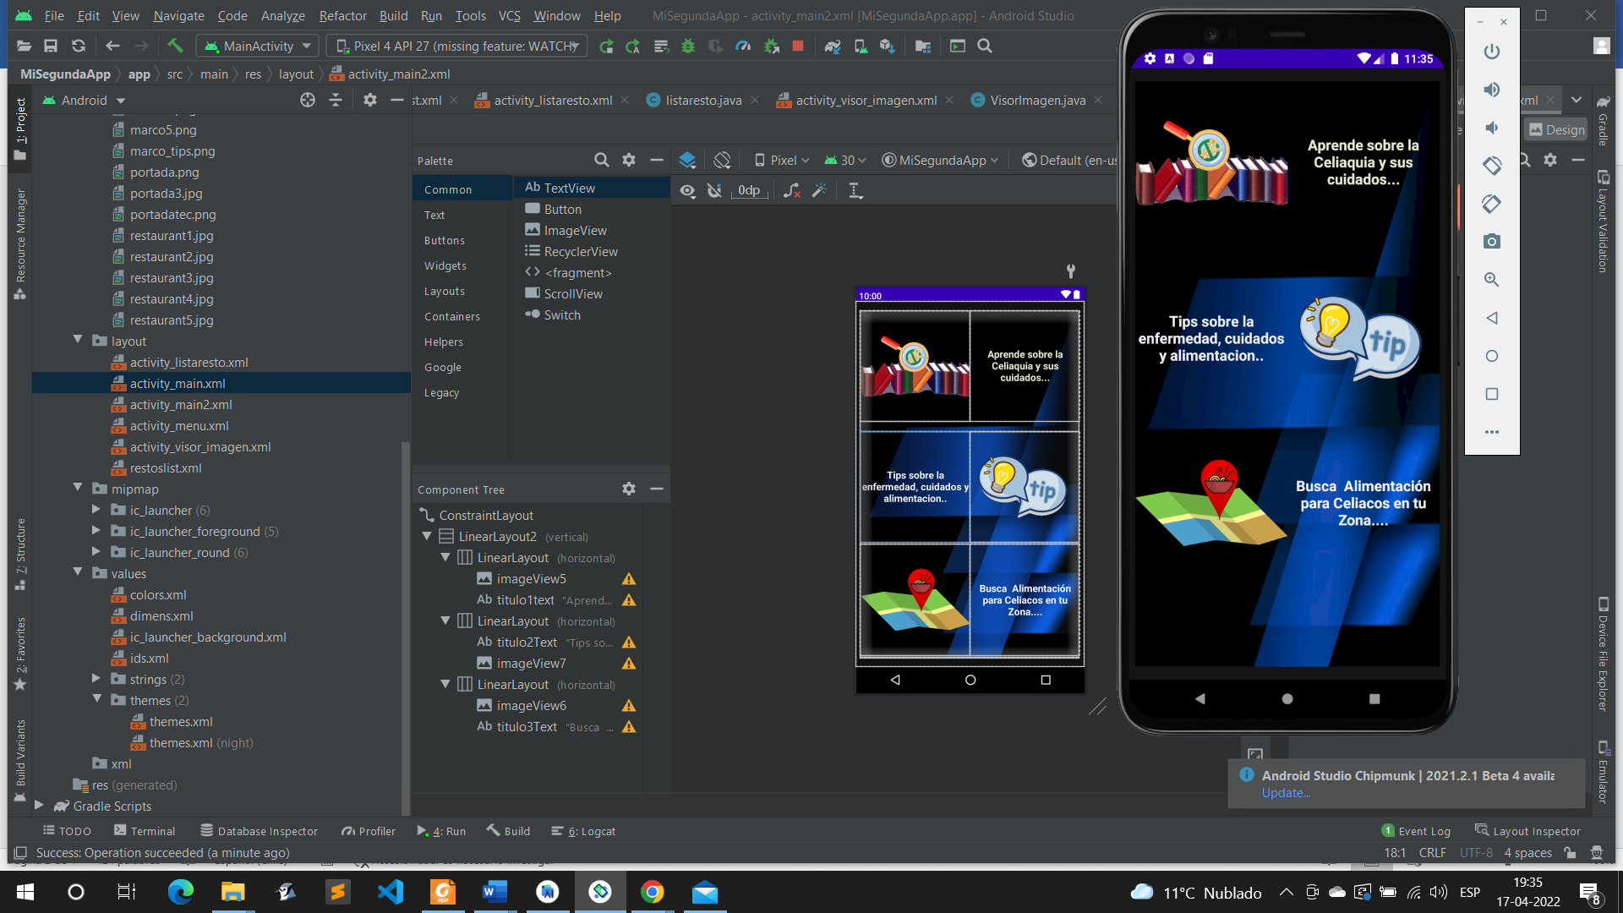

*Está compuesta por un segundo Activity con un menú principal de 3 opciones.*

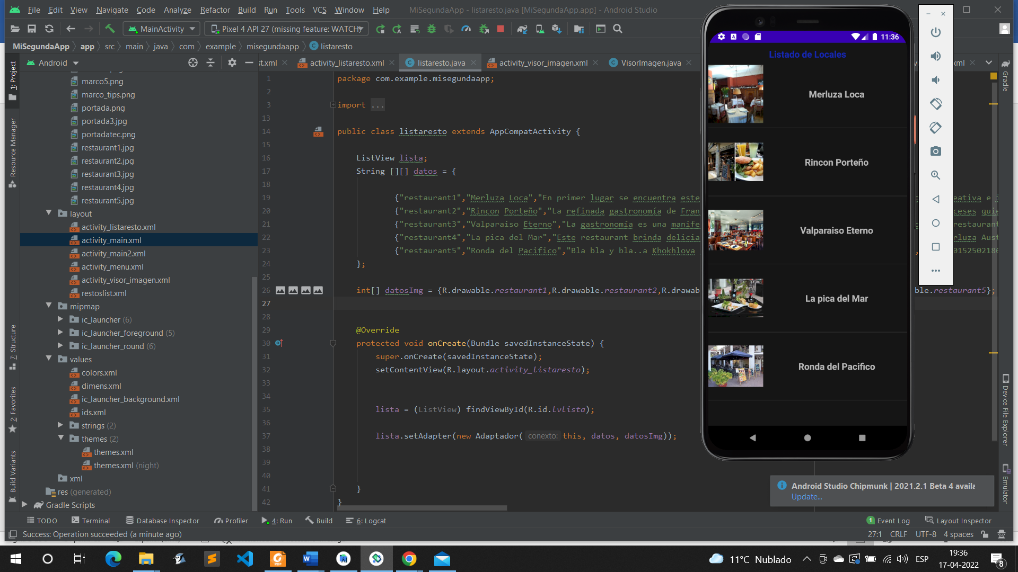

*Al pulsar la 3ra Opción podemos ingresar a un “Listview” cargado a través de un arreglo, donde están aquellos restaurantes o negocios donde los Usuarios pueden encontrar alimentos para celiacos.*

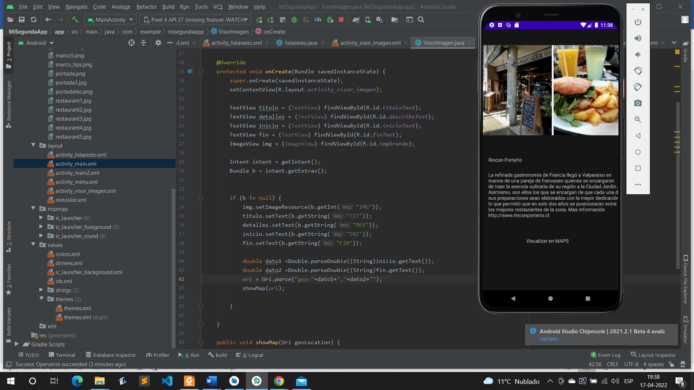

*Un nuevo Activity nos mostrara el detalle del negocio o restaurant escogido, informando una reseña del mismo, dando opción a ver el mapa de ubicación carga en Google Maps.*

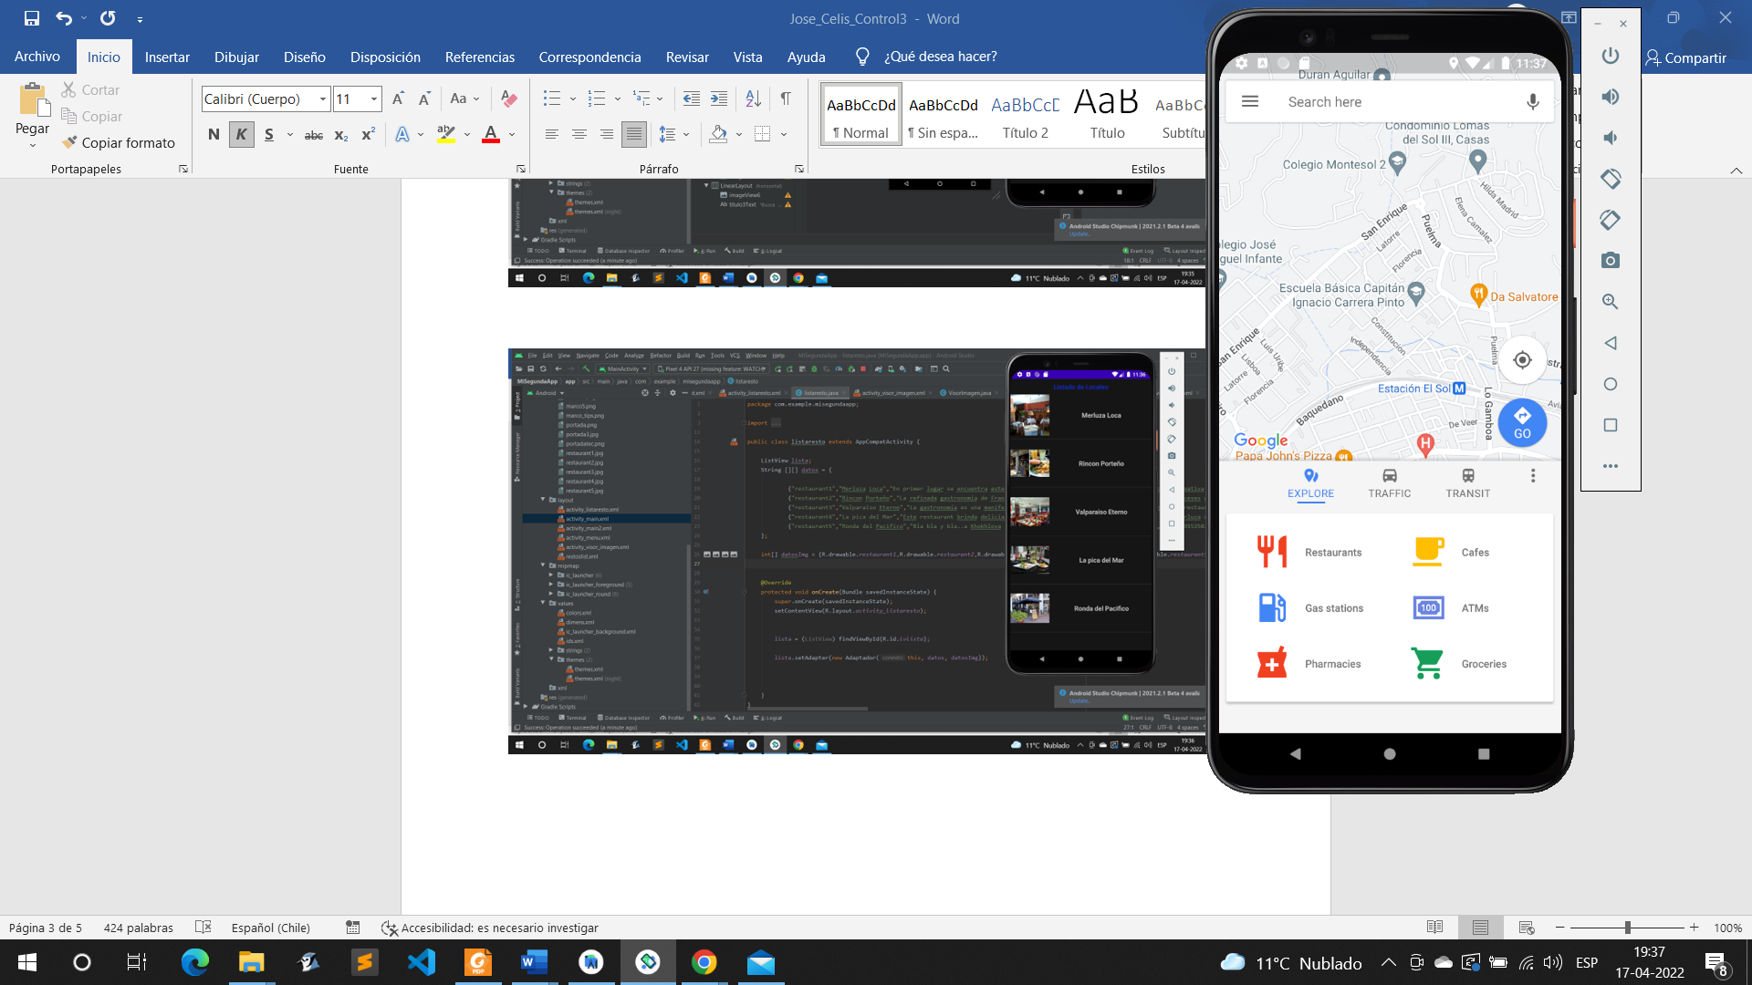

*A través de nuestro código podemos cargar mediante las coordenadas cargadas en el arreglo del “Listview” previamente, el mapa de la ubicación exacta de este negocio o restaurant.*

# 

Aquí el código de las clases que permitirán la carga de la información contenida en el arreglo que será mostrado a través del Listview.

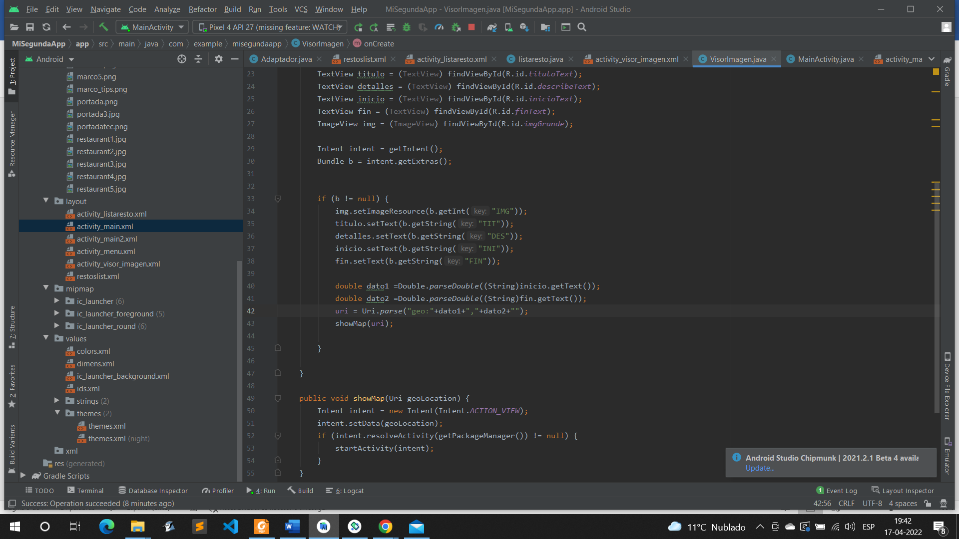

Parte del código que permite cargar el detalle de los restaurants y además cargar el mapa a través de las coordenadas utilizando Google maps.

# **PROCESO DE CODIFICACION.**

De acuerdo a los requerimientos para el proceso de codificación es importante mencionar que tenemos 2 tipos aquellos que son requerimientos funcionales y requerimientos no funcionales de los cuales haremos algunas menciones para representar como han sido considerados en el proceso de codificación de nuestra aplicación móvil.

**Requerimientos Funcionales.**

Este requerimiento principalmente plantea lo que debe hacer la Aplicación.

1.- El mapa de Restaurantes o negocios debe ser cargado de forma externa en Google Maps.

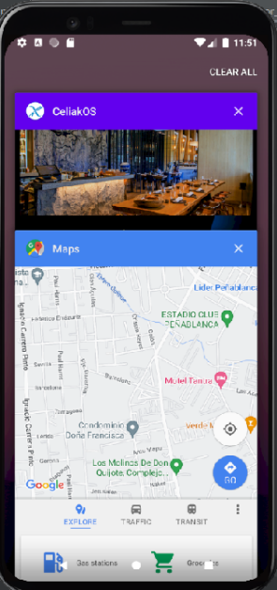

Como es posible observar, el requerimiento considerado se ejecuta de la manera en que fue especificado, donde el Mapa se ha cargado de manera externa en Google Maps. A continuación, parte del código:

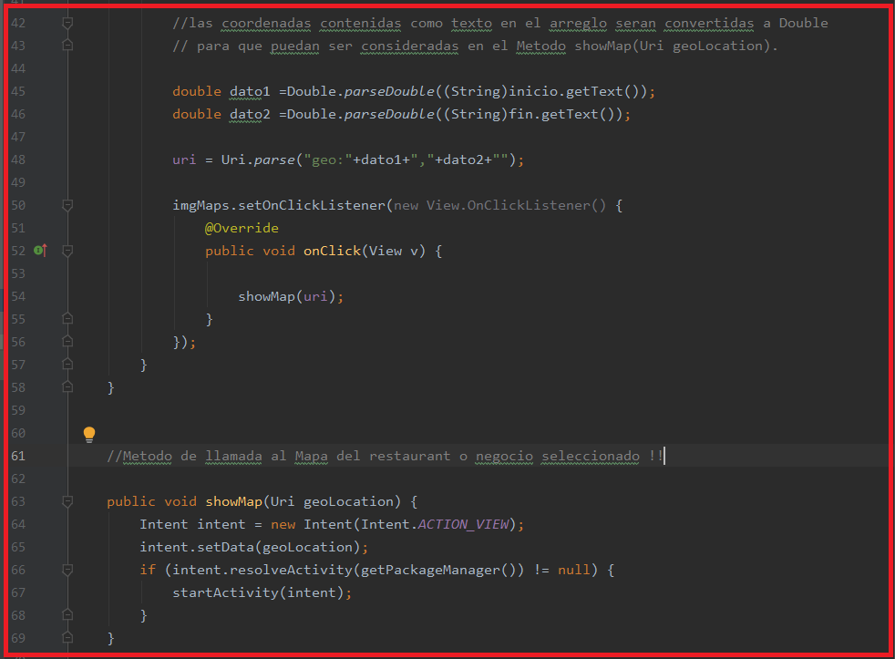

2.- Las Coordenadas de posicionamiento deben ser cargadas desde la lista del Arreglo considerado en ese item.

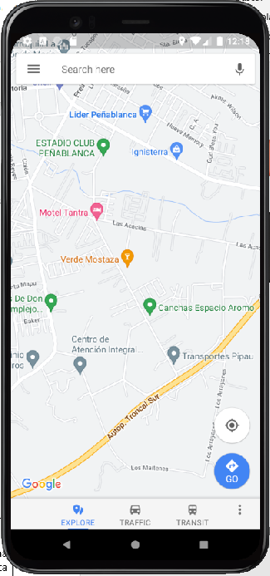Aqui es posible observar como las coordenadas entregas en el arreglo especificado son las mismas que se muestran al cargar Maps.

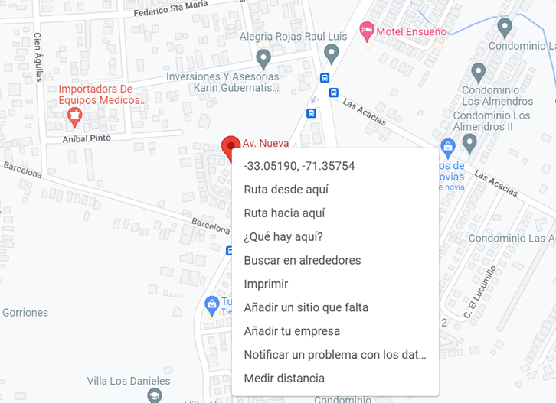

Arreglo.

String [][] datos = {

{"restaurant1","Merluza Loca","En primer lugar se encuentra este restaurant de Viña del Mar que propone una cocina creativa e innovadora que, con significativos detalles, como el uso de ingredientes extraídos de su propia huerta orgánica, o el delicado montaje de sus platos, logran que el local entregue una experiencia única a cada persona que los visita. Más información https://www.merluzaloca.cl/","**-33.05187713513885","-71.35757035985867**"},

};

El código para esta secuencia es el siguiente:

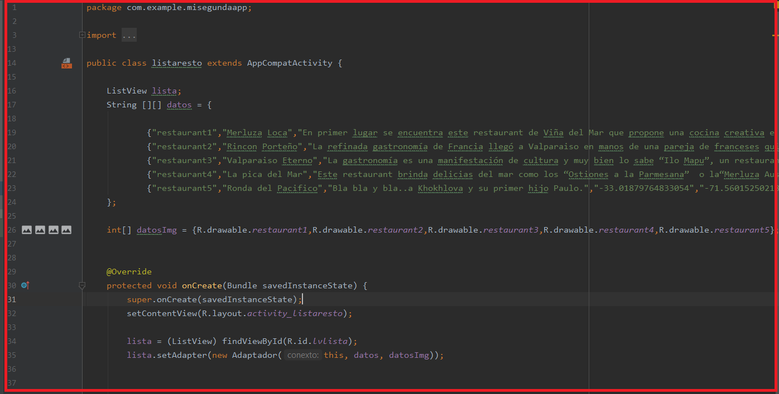

3.- La aplicación debe ejecutar presentación, antes de pasar al menú principal.

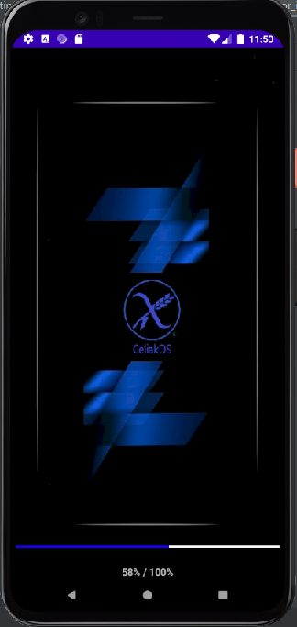La presentación en ejecución toma solo 5 segundos cumpliendo con la especificación de que antes de cargar menú principal se ejecute esta presentación.

En la parte inferior podemos observar el mensaje que informa que la carga se ha completado y se ha pasado al Activity que contiene el Menú Principal.

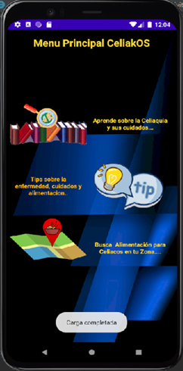

El código en cuestión:

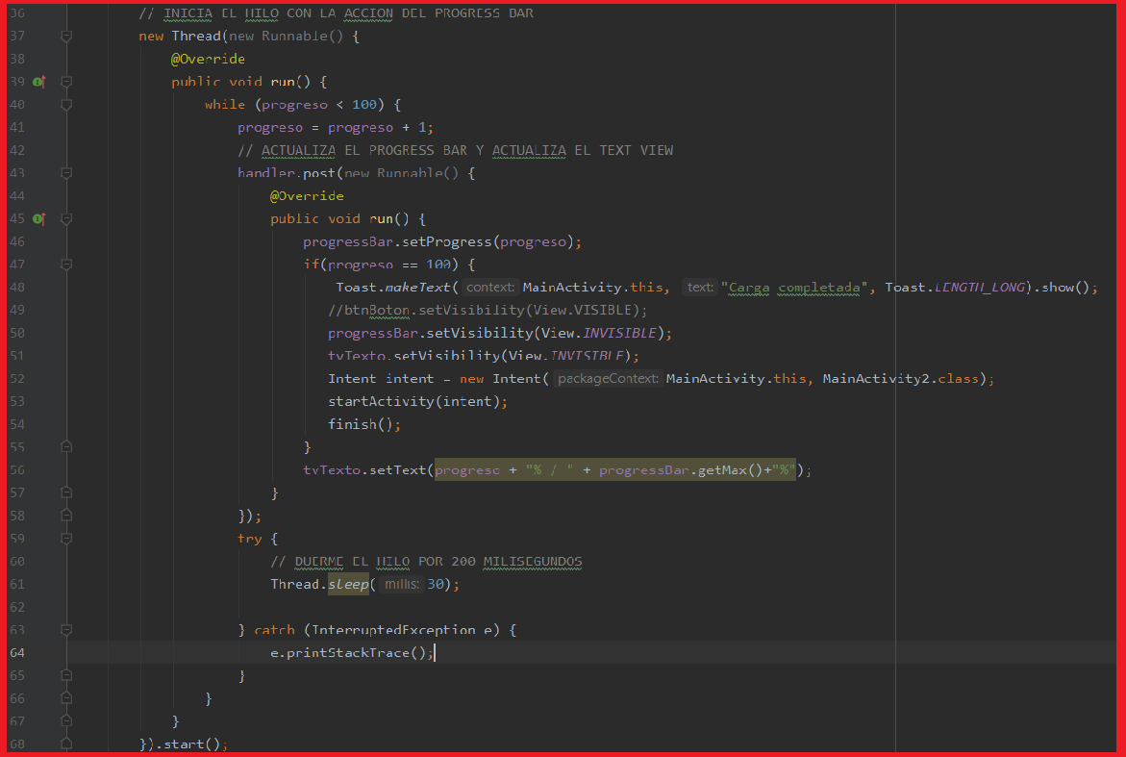

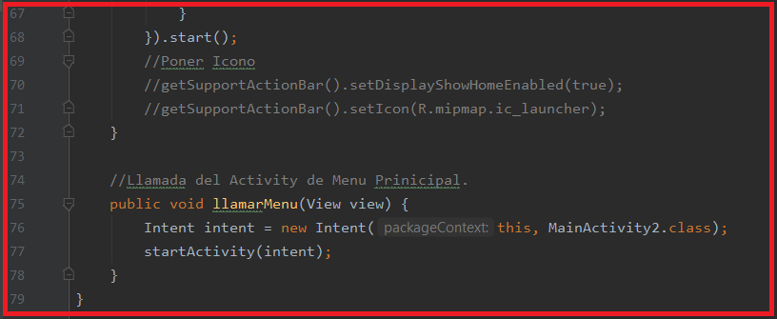

**Requerimientos No Funcionales**.

Este requerimiento plantea lo que debe ser la Aplicación.

1.- El tiempo de Ejecución de la presentación de la aplicación no debe superar los 5 segundos.



El tiempo considerado para esta presentación considera 5 segundos graficados en un ProgressBar que parte desde 1% hasta 100%.



2.- Los ListView presentaran solo una Imagen y un título, cualquier otro dato pasara de forma invisible al Visor.

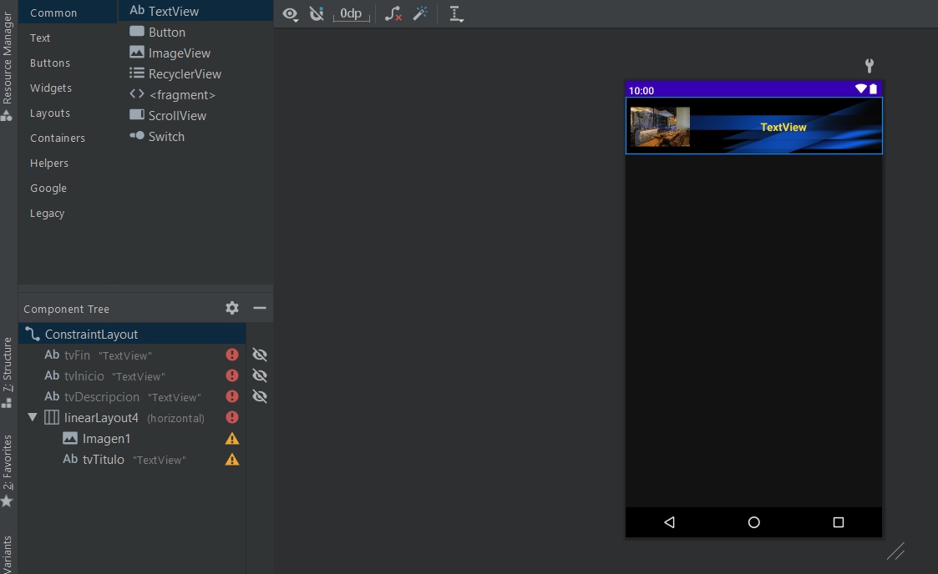

Esto quedara registrado en el código del Layout respectivo cuyo diseño en código se expresa a continuación:

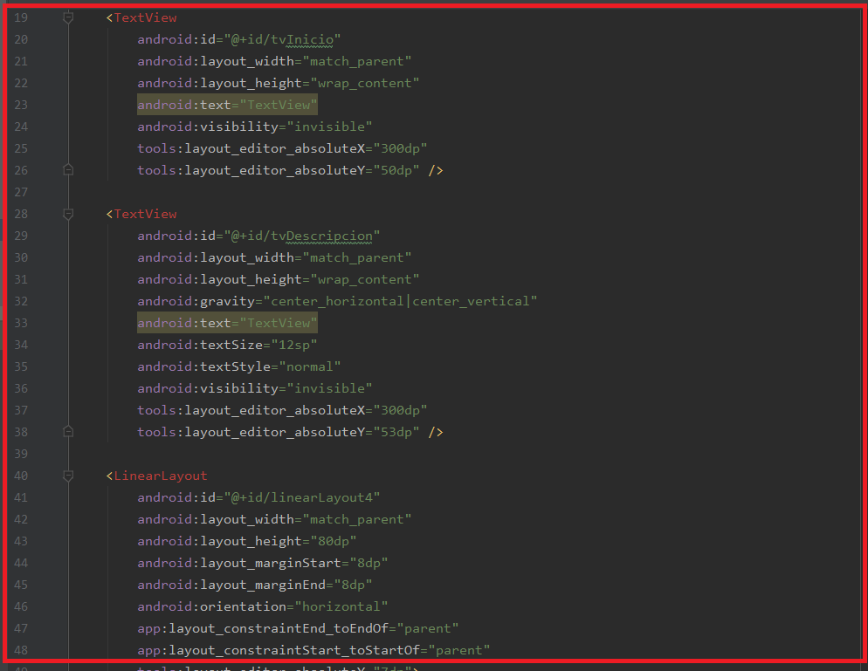

3.- El Visor de Imagen del Restaurant o negocio debe contener un Icono de Carga para el mapa de coordenadas.

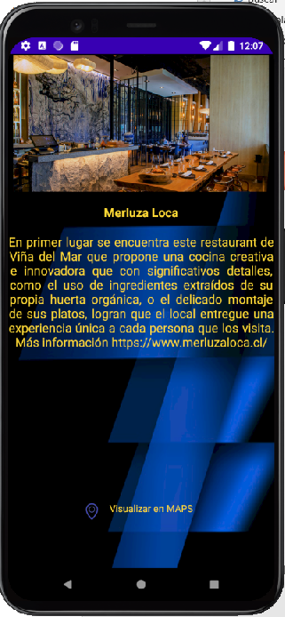

Podemos Observar que en la parte inferior antes de “Visualizar en MAPS”, encontramos un icono que será el que llamará al Metodo showMap nombrado al inicio de este informe:

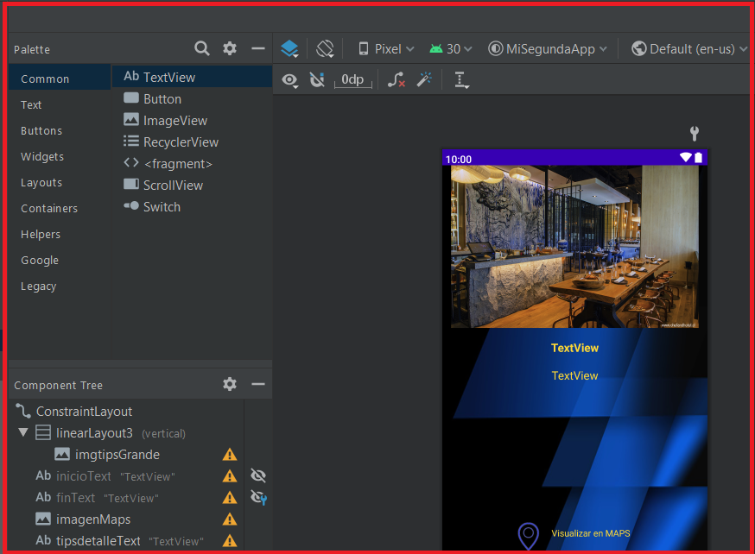

# **CODIGO FUENTE DEL PROYECTO.**

**Clases contenidas en el Proyecto:**

Corresponden al código de ejecución del programa.

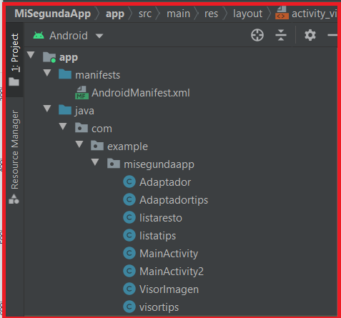

**MainActivity.class:**

package com.example.misegundaapp;

import androidx.appcompat.app.AppCompatActivity;

import android.content.Intent;

import android.os.Bundle;

import android.view.View;

import android.view.Window;

import android.os.Handler;

import android.os.Bundle;

import android.widget.Button;

import android.widget.ProgressBar;

import android.widget.TextView;

import android.widget.Toast;

public class MainActivity extends AppCompatActivity {

TextView tvTexto;

ProgressBar progressBar;

Button btnBoton;

int progreso = 0;

Handler handler = new Handler();

@Override

protected void onCreate(Bundle savedInstanceState) {

super.onCreate(savedInstanceState);

//requestWindowFeature(Window.FEATURE_NO_TITLE);

//getSupportActionBar().hide();

setContentView(R.layout.activity_main);

progressBar = findViewById(R.id.pbHorizontal);

tvTexto = findViewById(R.id.tvTexto);

btnBoton = findViewById(R.id.button);

// INICIA EL HILO CON LA ACCION DEL PROGRESS BAR

new Thread(new Runnable() {

@Override

public void run() {

while (progreso < 100) {

progreso = progreso + 1;

// ACTUALIZA EL PROGRESS BAR Y ACTUALIZA EL TEXT VIEW

handler.post(new Runnable() {

@Override

public void run() {

progressBar.setProgress(progreso);

if(progreso == 100) {

Toast.makeText(MainActivity.this, "Carga completada", Toast.LENGTH_LONG).show();

//btnBoton.setVisibility(View.VISIBLE);

progressBar.setVisibility(View.INVISIBLE);

tvTexto.setVisibility(View.INVISIBLE);

Intent intent = new Intent(MainActivity.this, MainActivity2.class);

startActivity(intent);

finish();

}

tvTexto.setText(progreso + "% / " + progressBar.getMax()+"%");

}

});

try {

// DUERME EL HILO POR 30 MILISEGUNDOS

Thread.sleep(30);

} catch (InterruptedException e) {

e.printStackTrace();

}

}

}

}).start();

//Poner Icono

//getSupportActionBar().setDisplayShowHomeEnabled(true);

//getSupportActionBar().setIcon(R.mipmap.ic_launcher);

}

//Llamada del Activity de Menu Prinicipal.

public void llamarMenu(View view) {

Intent intent = new Intent(this, MainActivity2.class);

startActivity(intent);

}

}

**MainActivity2.class**:

package com.example.misegundaapp;

import androidx.appcompat.app.AppCompatActivity;

import android.content.Intent;

import android.os.Bundle;

import android.view.View;

public class MainActivity2 extends AppCompatActivity {

@Override

protected void onCreate(Bundle savedInstanceState) {

super.onCreate(savedInstanceState);

setContentView(R.layout.activity_main2);

}

// Llamados a las Opciones del Menu (3), Mediante "METODOS"

public void llamarLista(View view) {

Intent intent = new Intent(this, listaresto.class);

startActivity(intent);

}

public void llamarTips(View view) {

Intent intent = new Intent(this, listatips.class);

startActivity(intent);

}

}

**Listaresto.class:**

package com.example.misegundaapp;

import androidx.appcompat.app.AppCompatActivity;

import android.os.Bundle;

import androidx.appcompat.app.AppCompatActivity;

import android.content.Intent;

import android.os.Bundle;

import android.view.View;

import android.widget.ListView;

public class listaresto extends AppCompatActivity {

ListView lista;

String [][] datos = {

{"restaurant1","Merluza Loca","En primer lugar se encuentra este restaurant de Viña del Mar que propone una cocina creativa e innovadora que con significativos detalles, como el uso de ingredientes extraídos de su propia huerta orgánica, o el delicado montaje de sus platos, logran que el local entregue una experiencia única a cada persona que los visita. Más información https://www.merluzaloca.cl/","-33.05187713513885","-71.35757035985867"},

{"restaurant2","Rincon Porteño","La refinada gastronomía de Francia llegó a Valparaiso en manos de una pareja de franceses quienes se encargaron de traer la esencia culinaria de su región a la Ciudad Jardín. Asimismo, son ellos los que se encargan de que cada una de sus preparaciones sean elaboradas con la mayor dedicación, lo que permitió que en solo dos años se posicionaran entre los mejores restaurantes de la zona. Mas información http://www.rinconporteno.cl","-33.03472167595398","-71.43223470218585"},

{"restaurant3","Valparaiso Eterno","La gastronomía es una manifestación de cultura y muy bien lo sabe “Ilo Mapu”, un restaurant de comida fusión mapuche que quiso rendir un homenaje a la nación madre de nuestro país a través de su cocina que transporta en el tiempo y conecta con la historia de los pueblos originarios. Más información http://www.valparaisoeternol/","-24.25616360610356","-69.13068517355087"},

{"restaurant4","La pica del Mar","Este restaurant brinda delicias del mar como los “Ostiones a la Parmesana” o la“Merluza Austral” que son elaboradas con productos frescos y de calidad, que forman parte del sello distintivo de “El Barquito”, un pequeño local en el que vivirás grandes momentos a pasos del reconocido Casino de Viña del Mar. Más información http://www.lapicadelmar.cl","-33.01926445316251","-71.55909453102292"},

{"restaurant5","Ronda del Pacifico","Bla bla y bla..a Khokhlova y su primer hijo Paulo.","-33.01879764833054","-71.5601525021863"}

};

int[] datosImg = {R.drawable.restaurant1,R.drawable.restaurant2,R.drawable.restaurant3,R.drawable.restaurant4,R.drawable.restaurant5};

@Override

protected void onCreate(Bundle savedInstanceState) {

super.onCreate(savedInstanceState);

setContentView(R.layout.activity_listaresto);

lista = (ListView) findViewById(R.id.lvlista);

lista.setAdapter(new Adaptador(this, datos, datosImg));

}

}

**Listatips.class:**

package com.example.misegundaapp;

import androidx.appcompat.app.AppCompatActivity;

import android.os.Bundle;

import android.widget.ListView;

public class listatips extends AppCompatActivity {

ListView lista;

String [][] datos = {

{"marco1","Tips de Alimentación ","Si vas a preparar comida, has de comenzar por los platos para los celíacos y después por los demás. No los cocines a la vez."},

{"marco1","Tips de Alimentación ","No uses utensilios de cocina en comidas con y sin gluten indistintamente. Los utensilios para cocinar alimentos sin estas proteínas deben estar bien limpios. Incluido el horno, sobre todo si es de aire. Si no es de esta forma, pon un papel de aluminio encima de la bandeja antes de cocinar."},

{"marco1","Tips de Alimentación ","Si el celíaco es adicto al pan, es recomendable que tengas dos sandwicheras y dos tostadoras, de esta manera no habrá problema de contaminación y podrá disfrutar de sus tostadas y bocadillos calientes sin gluten."},

{"marco1","Tips de Tipo Social ","En situaciones donde haya confianza y compartir, por ejemplo, una botella de agua parezca cuestión de vida o muerte, como en la playa, es bueno que el celiaco tenga la suya propia."},

{"marco1","Tips Cuidados del Hogar","En tu despensa, los alimentos con y sin gluten deben ser almacenados cuidadosamente aparte, para así evitar que se confundan y controlar mejor la contaminación cruzada. Es conveniente colocar los «sin» en las estanterías superiores."}

};

int[] datosImg = {R.drawable.marco1,R.drawable.marco1,R.drawable.marco1,R.drawable.marco1,R.drawable.marco1};

@Override

protected void onCreate(Bundle savedInstanceState) {

super.onCreate(savedInstanceState);

setContentView(R.layout.activity_listatips);

lista = (ListView) findViewById(R.id.lvlistatips);

lista.setAdapter(new Adaptadortips(this, datos, datosImg));

}

}

**Adaptador.class:**

package com.example.misegundaapp;

import android.content.Context;

import android.content.Intent;

import android.net.Uri;

import android.os.Bundle;

import android.view.LayoutInflater;

import android.view.View;

import android.view.ViewGroup;

import android.widget.BaseAdapter;

import android.widget.ImageView;

import android.widget.TextView;

public class Adaptador extends BaseAdapter {

private static LayoutInflater inflater = null;

Context contexto;

String [][] datos;

int[] datosImg;

public Adaptador(Context conexto, String[][] datos, int[] imagenes)

{

this.contexto = conexto;

this.datos = datos;

this.datosImg = imagenes;

inflater = (LayoutInflater)conexto.getSystemService(conexto.LAYOUT_INFLATER_SERVICE);

}

@Override

public View getView(int i, View convertView, ViewGroup parent) {

final View vista = inflater.inflate(R.layout.restoslist, null);

TextView titulo = (TextView) vista.findViewById(R.id.tvTitulo);

TextView descripcion = (TextView) vista.findViewById(R.id.tvDescripcion);

TextView inicio = (TextView) vista.findViewById(R.id.tvInicio);

TextView fin = (TextView) vista.findViewById(R.id.tvFin);

ImageView imagen = (ImageView) vista.findViewById(R.id.Imagen1);

titulo.setText (datos [i][1]);

descripcion.setText (datos [i][2]);

inicio.setText (datos [i][3]);

fin.setText (datos [i][4]);

imagen.setImageResource(datosImg[i]);

imagen.setTag(i);

imagen.setOnClickListener(new View.OnClickListener() {

@Override

public void onClick(View v) {

Intent Visor = new Intent(contexto, VisorImagen.class);

Visor.putExtra("IMG", datosImg[(Integer)v.getTag()]);

Visor.putExtra("TIT", datos[i][1]);

Visor.putExtra("DES", datos[i][2]);

Visor.putExtra("INI", datos[i][3]);

Visor.putExtra("FIN", datos[i][4]);

contexto.startActivity(Visor);

}

});

return vista;

}

@Override

public int getCount() {

return datosImg.length;

}

@Override

public Object getItem(int position) {

return null;

}

@Override

public long getItemId(int position) {

return 0;

}

}

**Adaptadortips.class:**

package com.example.misegundaapp;

import android.content.Context;

import android.content.Intent;

import android.view.LayoutInflater;

import android.view.View;

import android.view.ViewGroup;

import android.widget.BaseAdapter;

import android.widget.ImageView;

import android.widget.TextView;

public class Adaptadortips extends BaseAdapter {

private static LayoutInflater inflater = null;

Context contexto;

String [][] datos;

int[] datosImg;

public Adaptadortips(Context conexto, String[][] datos, int[] imagenes)

{

this.contexto = conexto;

this.datos = datos;

this.datosImg = imagenes;

inflater = (LayoutInflater)conexto.getSystemService(conexto.LAYOUT_INFLATER_SERVICE);

}

@Override

public View getView(int i, View convertView, ViewGroup parent) {

final View vista = inflater.inflate(R.layout.listadotips, null);

TextView titulo = (TextView) vista.findViewById(R.id.titulotipsText);

TextView detalle = (TextView) vista.findViewById(R.id.detalletipsText);

ImageView imagen = (ImageView) vista.findViewById(R.id.tipsImg);

titulo.setText (datos [i][1]);

detalle.setText (datos [i][2]);

imagen.setImageResource(datosImg[i]);

imagen.setTag(i);

imagen.setOnClickListener(new View.OnClickListener() {

@Override

public void onClick(View v) {

Intent Visor = new Intent(contexto, visortips.class);

Visor.putExtra("IMG", datosImg[(Integer)v.getTag()]);

Visor.putExtra("TIT", datos[i][1]);

Visor.putExtra("DES", datos[i][2]);

contexto.startActivity(Visor);

}

});

return vista;

}

@Override

public int getCount() {

return datosImg.length;

}

@Override

public Object getItem(int position) {

return null;

}

@Override

public long getItemId(int position) {

return 0;

}

}

**VisorImagen.class:**

package com.example.misegundaapp;

import androidx.appcompat.app.AppCompatActivity;

import android.content.Intent;

import android.net.Uri;

import android.os.Bundle;

import android.view.View;

import android.widget.ImageView;

import android.widget.TextView;

public class VisorImagen extends AppCompatActivity {

Uri uri;

Double datoinicial;

Double datofinal;

@Override

protected void onCreate(Bundle savedInstanceState) {

super.onCreate(savedInstanceState);

setContentView(R.layout.activity_visor_imagen);

TextView titulo = (TextView) findViewById(R.id.tipstituloText);

TextView detalles = (TextView) findViewById(R.id.tipsdetalleText);

TextView inicio = (TextView) findViewById(R.id.inicioText);

TextView fin = (TextView) findViewById(R.id.finText);

TextView maps = (TextView) findViewById(R.id.mapsText);

ImageView img = (ImageView) findViewById(R.id.imgtipsGrande);

ImageView imgMaps = (ImageView) findViewById(R.id.imagenMaps);

Intent intent = getIntent();

Bundle b = intent.getExtras();

if (b != null) {

img.setImageResource(b.getInt("IMG"));

titulo.setText(b.getString("TIT"));

detalles.setText(b.getString("DES"));

inicio.setText(b.getString("INI"));

fin.setText(b.getString("FIN"));

//las coordenadas contenidas como texto en el arreglo seran convertidas a Double

// para que puedan ser consideradas en el Metodo showMap(Uri geoLocation).

double dato1 =Double.parseDouble((String)inicio.getText());

double dato2 =Double.parseDouble((String)fin.getText());

uri = Uri.parse("geo:"+dato1+","+dato2+"");

imgMaps.setOnClickListener(new View.OnClickListener() {

@Override

public void onClick(View v) {

showMap(uri);

}

});

}

}

//Metodo de llamada al Mapa del restaurant o negocio seleccionado !!

public void showMap(Uri geoLocation) {

Intent intent = new Intent(Intent.ACTION_VIEW);

intent.setData(geoLocation);

if (intent.resolveActivity(getPackageManager()) != null) {

startActivity(intent);

}

}

}

**Visortips.class:**

package com.example.misegundaapp;

import androidx.appcompat.app.AppCompatActivity;

import android.content.Intent;

import android.net.Uri;

import android.os.Bundle;

import android.widget.ImageView;

import android.widget.TextView;

public class visortips extends AppCompatActivity {

Uri uri;

Double datoinicial;

Double datofinal;

@Override

protected void onCreate(Bundle savedInstanceState) {

super.onCreate(savedInstanceState);

setContentView(R.layout.activity_visortips);

TextView titulo = (TextView) findViewById(R.id.tipstituloText);

TextView detalles = (TextView) findViewById(R.id.tipsdetalleText);

ImageView img = (ImageView) findViewById(R.id.imgtipsGrande);

//ImageView imgMaps = (ImageView) findViewById(R.id.imagenMaps);

Intent intent = getIntent();

Bundle b = intent.getExtras();

if (b != null) {

img.setImageResource(b.getInt("IMG"));

titulo.setText(b.getString("TIT"));

detalles.setText(b.getString("DES"));

}

}

}

**Layouts contenidos en el Proyecto:**

Corresponden al Diseño de Pantallas (Activities.xml) del Programa.

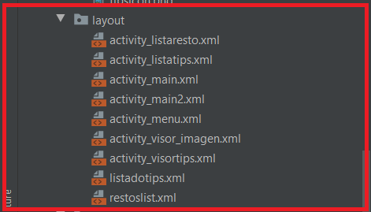

**Activity_listaresto.xml:**

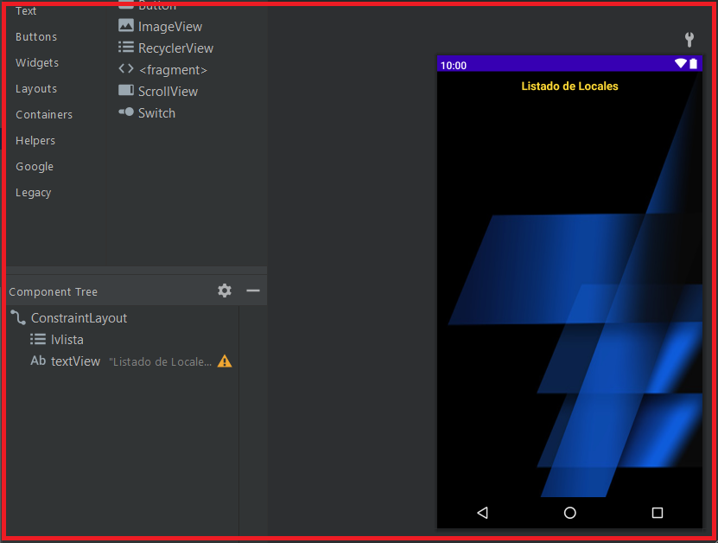

<?xml version="1.0" encoding="utf-8"?>

<androidx.constraintlayout.widget.ConstraintLayout xmlns:android="http://schemas.android.com/apk/res/android"

xmlns:app="http://schemas.android.com/apk/res-auto"

xmlns:tools="http://schemas.android.com/tools"

android:layout_width="match_parent"

android:layout_height="match_parent"

android:background="@drawable/fondo2"

tools:context=".listaresto">

<ListView

android:id="@+id/lvlista"

android:layout_width="wrap_content"

android:layout_height="0dp"

android:layout_marginBottom="35dp"

app:layout_constraintBottom_toBottomOf="parent"

app:layout_constraintEnd_toEndOf="parent"

app:layout_constraintStart_toStartOf="parent"

app:layout_constraintTop_toBottomOf="@+id/textView" />

<TextView

android:id="@+id/textView"

android:layout_width="wrap_content"

android:layout_height="wrap_content"

android:layout_marginTop="10dp"

android:gravity="center_horizontal"

android:text="Listado de Locales"

android:textColor="#FDD835"

android:textSize="18sp"

android:textStyle="bold"

app:layout_constraintBottom_toTopOf="@+id/lvlista"

app:layout_constraintEnd_toEndOf="parent"

app:layout_constraintStart_toStartOf="parent"

app:layout_constraintTop_toTopOf="parent" />

</androidx.constraintlayout.widget.ConstraintLayout>

**Activity_listatips.xml:**

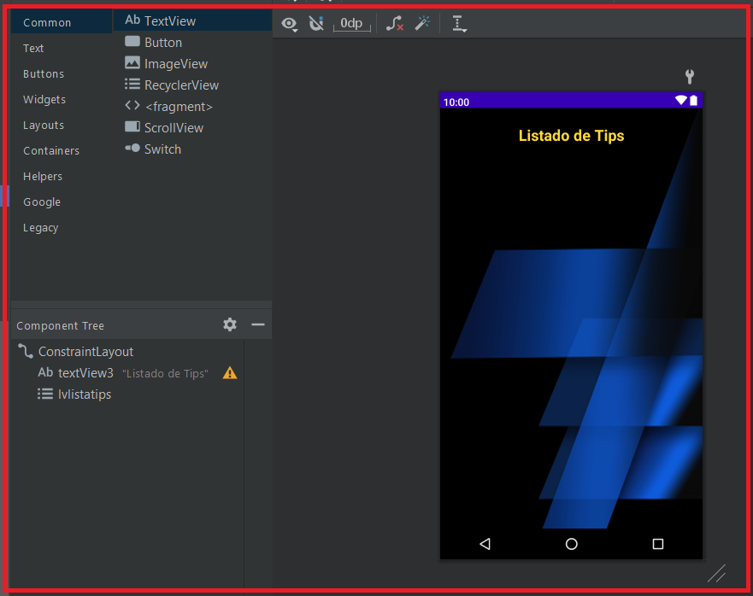

<?xml version="1.0" encoding="utf-8"?>

<androidx.constraintlayout.widget.ConstraintLayout xmlns:android="http://schemas.android.com/apk/res/android"

xmlns:app="http://schemas.android.com/apk/res-auto"

xmlns:tools="http://schemas.android.com/tools"

android:layout_width="match_parent"

android:layout_height="match_parent"

android:background="@drawable/fondo2"

tools:context=".listatips">

<TextView

android:id="@+id/textView3"

android:layout_width="wrap_content"

android:layout_height="wrap_content"

android:layout_marginTop="26dp"

android:layout_marginBottom="35dp"

android:gravity="center_horizontal|center_vertical"

android:text="Listado de Tips"

android:textAlignment="center"

android:textColor="#FDD835"

android:textSize="24sp"

android:textStyle="bold"

app:layout_constraintBottom_toTopOf="@+id/lvlistatips"

app:layout_constraintEnd_toEndOf="parent"

app:layout_constraintStart_toStartOf="parent"

app:layout_constraintTop_toTopOf="parent" />

<ListView

android:id="@+id/lvlistatips"

android:layout_width="0dp"

android:layout_height="0dp"

app:layout_constraintBottom_toBottomOf="parent"

app:layout_constraintEnd_toEndOf="parent"

app:layout_constraintStart_toStartOf="parent"

app:layout_constraintTop_toBottomOf="@+id/textView3" />

</androidx.constraintlayout.widget.ConstraintLayout>

**Activity_main.xml**: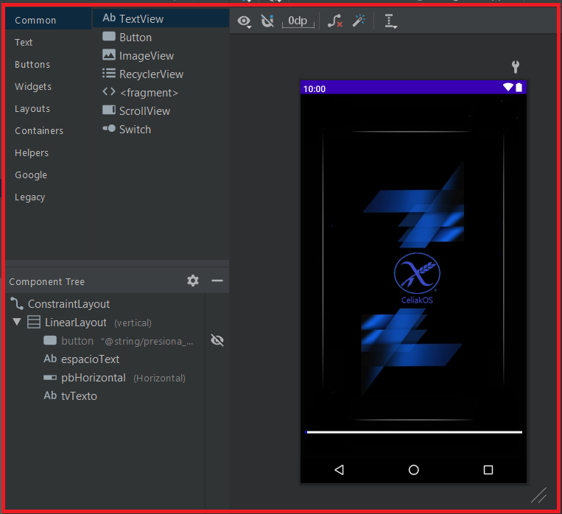

<?xml version="1.0" encoding="utf-8"?>

<androidx.constraintlayout.widget.ConstraintLayout xmlns:android="http://schemas.android.com/apk/res/android"

xmlns:app="http://schemas.android.com/apk/res-auto"

xmlns:tools="http://schemas.android.com/tools"

android:layout_width="match_parent"

android:layout_height="wrap_content"

android:backgroundTint="#F80C0C0C"

android:backgroundTintMode="screen"

android:orientation="vertical"

tools:context=".MainActivity">

<LinearLayout

android:layout_width="match_parent"

android:layout_height="match_parent"

android:background="@drawable/portada4"

android:gravity="bottom"

android:orientation="vertical">

<Button

android:id="@+id/button"

android:layout_width="match_parent"

android:layout_height="wrap_content"

android:backgroundTint="#0C0C0C"

android:enabled="true"

android:onClick="llamarMenu"

android:text="@string/presiona_aqui_para_comenzar"

android:textColor="#F1E8C7"

android:visibility="invisible" />

<TextView

android:id="@+id/espacioText"

android:layout_width="match_parent"

android:layout_height="wrap_content"

android:textSize="24sp" />

<ProgressBar

android:id="@+id/pbHorizontal"

style="@android:style/Widget.Material.Light.ProgressBar.Horizontal"

android:layout_width="match_parent"

android:layout_height="wrap_content"

android:layout_marginStart="8dp"

android:layout_marginLeft="8dp"

android:layout_marginTop="8dp"

android:layout_marginEnd="8dp"

android:layout_marginRight="8dp"

android:indeterminate="false"

android:max="100"

android:minWidth="200dp"

android:minHeight="50dp"

android:progress="1"

android:progressBackgroundTint="#EFF2F4"

android:progressBackgroundTintMode="screen"

android:progressTint="#1203E8"

app:layout_constraintEnd_toEndOf="parent"

app:layout_constraintStart_toStartOf="parent"

app:layout_constraintTop_toBottomOf="@+id/tvTexto" />

<TextView

android:id="@+id/tvTexto"

android:layout_width="match_parent"

android:layout_height="wrap_content"

android:gravity="center_horizontal"

android:text=""

android:textSize="14sp"

android:textStyle="bold" />

</LinearLayout>

</androidx.constraintlayout.widget.ConstraintLayout>

**Activity_main2.xml**: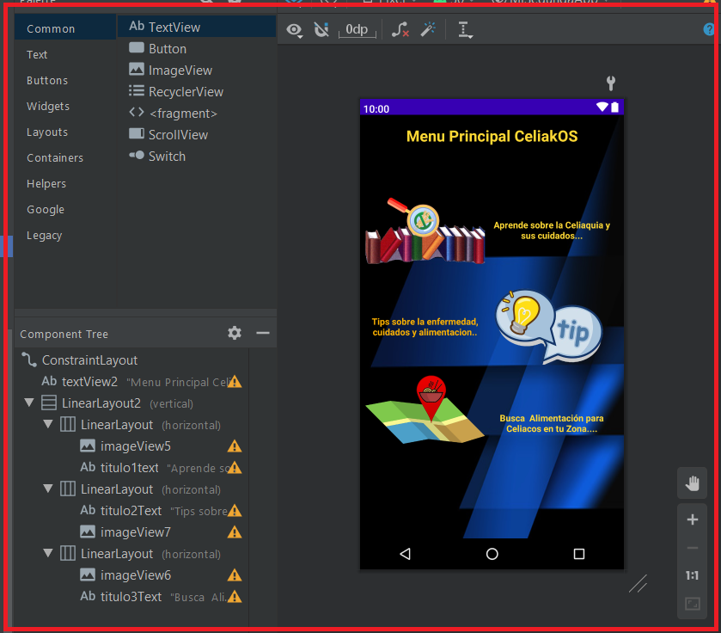

<?xml version="1.0" encoding="utf-8"?>

<androidx.constraintlayout.widget.ConstraintLayout xmlns:android="http://schemas.android.com/apk/res/android"

xmlns:app="http://schemas.android.com/apk/res-auto"

xmlns:tools="http://schemas.android.com/tools"

android:layout_width="match_parent"

android:layout_height="match_parent"

android:background="@drawable/fondo2"

tools:context=".MainActivity2">

<TextView

android:id="@+id/textView2"

android:layout_width="match_parent"

android:layout_height="match_parent"

android:layout_marginTop="16dp"

android:gravity="center_horizontal|top|center_vertical"

android:text="Menu Principal CeliakOS"

android:textAlignment="center"

android:textColor="#FDD835"

android:textSize="24sp"

android:textStyle="bold"

app:layout_constraintTop_toBottomOf="@+id/LinearLayout2"

tools:layout_editor_absoluteX="8dp" />

<LinearLayout

android:id="@+id/LinearLayout2"

android:layout_width="match_parent"

android:layout_height="match_parent"

android:layout_marginStart="8dp"

android:layout_marginTop="32dp"

android:layout_marginEnd="8dp"

android:layout_marginBottom="32dp"

android:gravity="center_horizontal|center_vertical"

android:orientation="vertical"

app:layout_constraintBottom_toBottomOf="parent"

app:layout_constraintEnd_toEndOf="parent"

app:layout_constraintStart_toStartOf="parent"

app:layout_constraintTop_toTopOf="parent">

<LinearLayout

android:layout_width="match_parent"

android:layout_height="150dp"

android:orientation="horizontal">

<ImageView

android:id="@+id/imageView5"

android:layout_width="8dp"

android:layout_height="150dp"

android:layout_weight="1"

app:srcCompat="@drawable/boton_info" />

<TextView

android:id="@+id/titulo1text"

android:layout_width="30dp"

android:layout_height="150dp"

android:layout_weight="1"

android:gravity="center|center_vertical"

android:paddingHorizontal="10dp"

android:paddingVertical="10dp"

android:text="Aprende sobre la Celiaquia y sus cuidados..."

android:textColor="#FDD835"

android:textColorHighlight="#FFFFFF"

android:textSize="14sp"

android:textStyle="bold" />

</LinearLayout>

<LinearLayout

android:layout_width="match_parent"

android:layout_height="150dp"

android:orientation="horizontal">

<TextView

android:id="@+id/titulo2Text"

android:layout_width="9dp"

android:layout_height="150dp"

android:layout_weight="1"

android:gravity="center"

android:paddingHorizontal="10dp"

android:paddingVertical="10dp"

android:text="Tips sobre la enfermedad, cuidados y alimentacion.."

android:textColor="#FFB300"

android:textSize="14sp"

android:textStyle="bold" />

<ImageView

android:id="@+id/imageView7"

android:layout_width="30dp"

android:layout_height="150dp"

android:layout_weight="1"

android:onClick="llamarTips"

app:srcCompat="@drawable/boton_tip" />

</LinearLayout>

<LinearLayout

android:layout_width="match_parent"

android:layout_height="150dp"

android:orientation="horizontal">

<ImageView

android:id="@+id/imageView6"

android:layout_width="8dp"

android:layout_height="108dp"

android:layout_weight="1"

android:onClick="llamarLista"

app:srcCompat="@drawable/boton_buscar_comida" />

<TextView

android:id="@+id/titulo3Text"

android:layout_width="30dp"

android:layout_height="150dp"

android:layout_weight="1"

android:gravity="center_horizontal|center_vertical"

android:paddingHorizontal="10dp"

android:paddingVertical="10dp"

android:text="Busca Alimentación para Celiacos en tu Zona...."

android:textColor="#FDD835"

android:textSize="14sp"

android:textStyle="bold" />

</LinearLayout>

</LinearLayout>

</androidx.constraintlayout.widget.ConstraintLayout>

**Activity_visor_imagen.xml:**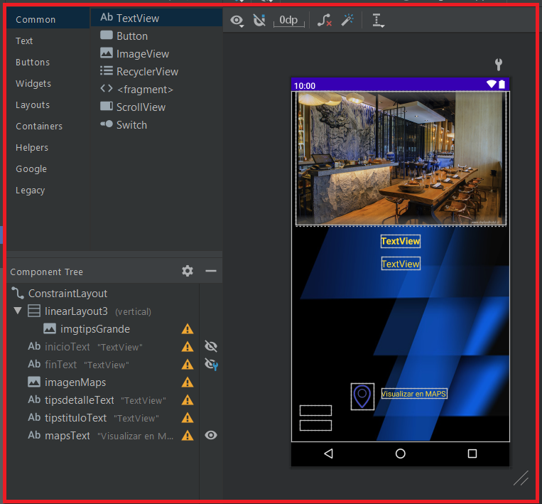

<?xml version="1.0" encoding="utf-8"?>

<androidx.constraintlayout.widget.ConstraintLayout xmlns:android="http://schemas.android.com/apk/res/android"

xmlns:app="http://schemas.android.com/apk/res-auto"

xmlns:tools="http://schemas.android.com/tools"

android:layout_width="match_parent"

android:layout_height="match_parent"

android:background="@drawable/fondo2"

tools:context=".VisorImagen">

<LinearLayout

android:id="@+id/linearLayout3"

android:layout_width="0dp"

android:layout_height="0dp"

android:layout_marginStart="8dp"

android:layout_marginEnd="8dp"

android:layout_marginBottom="18dp"

android:orientation="vertical"

app:layout_constraintBottom_toTopOf="@+id/tipstituloText"

app:layout_constraintEnd_toEndOf="parent"

app:layout_constraintStart_toStartOf="parent"

app:layout_constraintTop_toTopOf="parent">

<ImageView

android:id="@+id/imgtipsGrande"

android:layout_width="match_parent"

android:layout_height="254dp"

app:srcCompat="@drawable/restaurant1" />

</LinearLayout>

<TextView

android:id="@+id/inicioText"

android:layout_width="wrap_content"

android:layout_height="wrap_content"

android:layout_marginStart="16dp"

android:layout_marginBottom="20dp"

android:text="TextView"

android:visibility="invisible"

app:layout_constraintBottom_toBottomOf="parent"

app:layout_constraintStart_toStartOf="parent"

app:layout_constraintTop_toBottomOf="@+id/finText" />

<TextView

android:id="@+id/finText"

android:layout_width="wrap_content"

android:layout_height="wrap_content"

android:layout_marginStart="16dp"

android:layout_marginEnd="38dp"

android:layout_marginBottom="8dp"

android:text="TextView"

android:visibility="invisible"

app:layout_constraintBottom_toTopOf="@+id/inicioText"

app:layout_constraintEnd_toStartOf="@+id/imagenMaps"

app:layout_constraintStart_toStartOf="parent"

app:layout_constraintTop_toBottomOf="@+id/mapsText"

tools:visibility="invisible" />

<ImageView

android:id="@+id/imagenMaps"

android:layout_width="0dp"

android:layout_height="50dp"

android:layout_marginStart="112dp"

android:layout_marginEnd="14dp"

android:layout_marginBottom="11dp"

app:layout_constraintBottom_toBottomOf="@+id/finText"

app:layout_constraintEnd_toEndOf="parent"

app:layout_constraintEnd_toStartOf="@+id/mapsText"

app:layout_constraintStart_toEndOf="@+id/finText"

app:layout_constraintStart_toStartOf="parent"

app:srcCompat="@drawable/georef" />

<TextView

android:id="@+id/tipsdetalleText"

android:layout_width="wrap_content"

android:layout_height="wrap_content"

android:layout_marginStart="16dp"

android:layout_marginTop="8dp"

android:layout_marginEnd="16dp"

android:layout_marginBottom="223dp"

android:gravity="center_horizontal|center_vertical"

android:justificationMode="inter_word"

android:text="TextView"

android:textAlignment="center"

android:textColor="#FDD835"

android:textSize="18sp"

app:layout_constraintBottom_toTopOf="@+id/mapsText"

app:layout_constraintEnd_toEndOf="parent"

app:layout_constraintStart_toStartOf="parent"

app:layout_constraintTop_toBottomOf="@+id/tipstituloText" />

<TextView

android:id="@+id/tipstituloText"

android:layout_width="wrap_content"

android:layout_height="wrap_content"

android:layout_marginBottom="11dp"

android:text="TextView"

android:textAlignment="center"

android:textColor="#FDD835"

android:textSize="18sp"

android:textStyle="bold"

app:layout_constraintBottom_toTopOf="@+id/tipsdetalleText"

app:layout_constraintEnd_toEndOf="parent"

app:layout_constraintStart_toStartOf="parent"

app:layout_constraintTop_toBottomOf="@+id/linearLayout3" />

<TextView

android:id="@+id/mapsText"

android:layout_width="wrap_content"

android:layout_height="wrap_content"

android:layout_marginEnd="120dp"

android:layout_marginBottom="12dp"

android:clickable="true"

android:text="Visualizar en MAPS"

android:textColor="#FDD835"

android:visibility="visible"

app:layout_constraintBottom_toTopOf="@+id/finText"

app:layout_constraintEnd_toEndOf="parent"

app:layout_constraintStart_toEndOf="@+id/imagenMaps"

app:layout_constraintTop_toBottomOf="@+id/tipsdetalleText"

tools:ignore="OnClick" />

</androidx.constraintlayout.widget.ConstraintLayout>

**Activity_visortips.xml:**

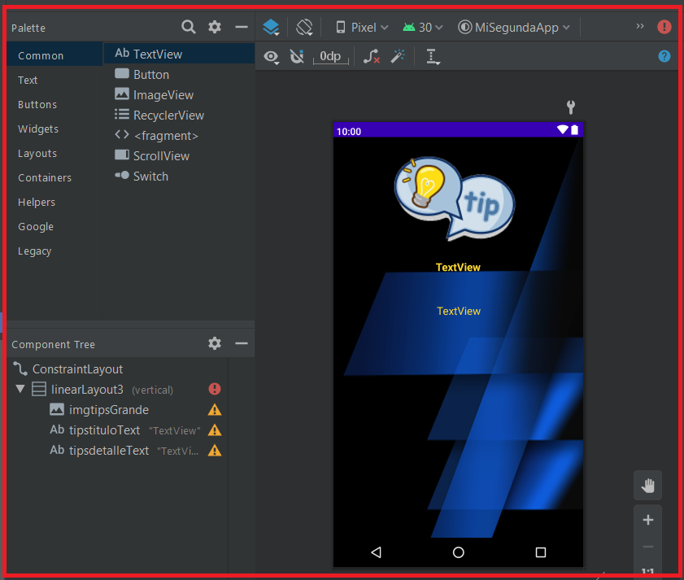

<?xml version="1.0" encoding="utf-8"?>

<androidx.constraintlayout.widget.ConstraintLayout xmlns:android="http://schemas.android.com/apk/res/android"

xmlns:app="http://schemas.android.com/apk/res-auto"

xmlns:tools="http://schemas.android.com/tools"

android:layout_width="match_parent"

android:layout_height="match_parent"

android:background="@drawable/fondo2"

tools:context=".visortips">

<LinearLayout

android:id="@+id/linearLayout3"

android:layout_width="395dp"

android:layout_height="0dp"

android:layout_marginTop="32dp"

android:gravity="center_horizontal"

android:orientation="vertical"

app:layout_constraintTop_toTopOf="parent"

tools:layout_editor_absoluteX="8dp">

<ImageView

android:id="@+id/imgtipsGrande"

android:layout_width="match_parent"

android:layout_height="139dp"

app:srcCompat="@drawable/tipsicon" />

<TextView

android:id="@+id/tipstituloText"

android:layout_width="wrap_content"

android:layout_height="wrap_content"

android:layout_marginBottom="18dp"

android:gravity="center_horizontal|center_vertical"

android:paddingHorizontal="25dp"

android:paddingVertical="30dp"

android:text="TextView"

android:textAlignment="center"

android:textColor="#FDD835"

android:textSize="18sp"

android:textStyle="bold" />

<TextView

android:id="@+id/tipsdetalleText"

android:layout_width="wrap_content"

android:layout_height="300dp"

android:layout_marginStart="1dp"

android:layout_marginBottom="425dp"

android:gravity="center_horizontal|top|center_vertical"

android:justificationMode="inter_word"

android:paddingHorizontal="25dp"

android:text="TextView"

android:textAlignment="center"

android:textColor="#FDD835"

android:textSize="18sp" />

</LinearLayout>

**Listadotips.xml:**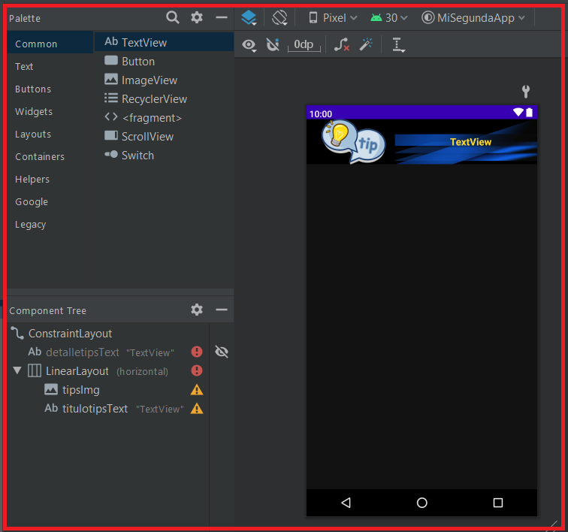

<?xml version="1.0" encoding="utf-8"?>

<androidx.constraintlayout.widget.ConstraintLayout xmlns:android="http://schemas.android.com/apk/res/android"

xmlns:app="http://schemas.android.com/apk/res-auto"

xmlns:tools="http://schemas.android.com/tools"

android:layout_width="match_parent"

android:layout_height="80dp"

android:background="@drawable/fondo2">

<TextView

android:id="@+id/detalletipsText"

android:layout_width="wrap_content"

android:layout_height="wrap_content"

android:layout_weight="1"

android:text="TextView"

android:visibility="invisible"

tools:layout_editor_absoluteX="265dp"

tools:layout_editor_absoluteY="31dp" />

<LinearLayout

android:layout_width="match_parent"

android:layout_height="80dp"

android:orientation="horizontal">

<ImageView

android:id="@+id/tipsImg"

android:layout_width="13dp"

android:layout_height="match_parent"

android:layout_weight="1"

app:srcCompat="@drawable/marco1" />

<TextView

android:id="@+id/titulotipsText"

android:layout_width="wrap_content"

android:layout_height="match_parent"

android:layout_weight="1"

android:gravity="center_horizontal|center_vertical"

android:text="TextView"

android:textColor="#FDD835"

android:textSize="18sp"

android:textStyle="bold" />

</LinearLayout>

</androidx.constraintlayout.widget.ConstraintLayout>

**Restolist.xml:**

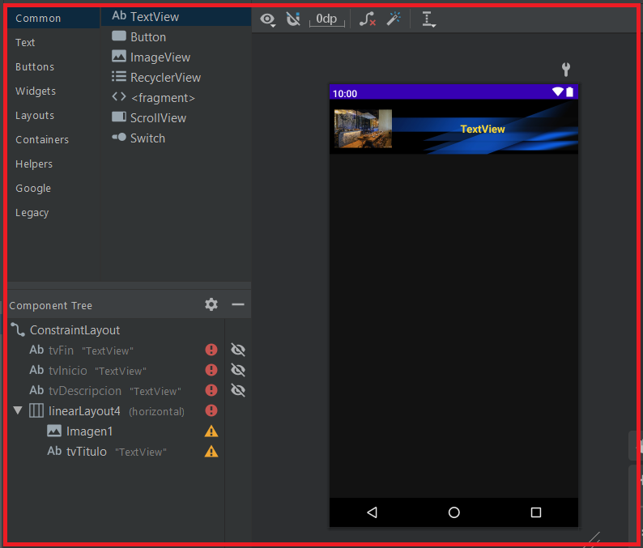

<?xml version="1.0" encoding="utf-8"?>

<androidx.constraintlayout.widget.ConstraintLayout xmlns:android="http://schemas.android.com/apk/res/android"

xmlns:app="http://schemas.android.com/apk/res-auto"

xmlns:tools="http://schemas.android.com/tools"

android:layout_width="match_parent"

android:layout_height="wrap_content"

android:background="@drawable/fondo2"

android:paddingVertical="2dp">

<TextView

android:id="@+id/tvFin"

android:layout_width="match_parent"

android:layout_height="wrap_content"

android:text="TextView"

android:visibility="invisible"

tools:layout_editor_absoluteX="300dp"

tools:layout_editor_absoluteY="50dp" />

<TextView

android:id="@+id/tvInicio"

android:layout_width="match_parent"

android:layout_height="wrap_content"

android:text="TextView"

android:visibility="invisible"

tools:layout_editor_absoluteX="300dp"

tools:layout_editor_absoluteY="50dp" />

<TextView

android:id="@+id/tvDescripcion"

android:layout_width="match_parent"

android:layout_height="wrap_content"

android:gravity="center_horizontal|center_vertical"

android:text="TextView"

android:textSize="12sp"

android:textStyle="normal"

android:visibility="invisible"

tools:layout_editor_absoluteX="300dp"

tools:layout_editor_absoluteY="53dp" />

<LinearLayout

android:id="@+id/linearLayout4"

android:layout_width="match_parent"

android:layout_height="80dp"

android:layout_marginStart="8dp"

android:layout_marginEnd="8dp"

android:orientation="horizontal"

app:layout_constraintEnd_toEndOf="parent"

app:layout_constraintStart_toStartOf="parent"

tools:layout_editor_absoluteY="7dp">

<ImageView

android:id="@+id/Imagen1"

android:layout_width="107dp"

android:layout_height="80dp"

android:layout_weight="1"

android:onClick="llamarLista"

app:srcCompat="@drawable/restaurant1" />

<TextView

android:id="@+id/tvTitulo"

android:layout_width="300dp"

android:layout_height="80dp"

android:gravity="center"

android:text="TextView"

android:textColor="#FDD835"

android:textSize="18sp"

android:textStyle="bold" />

</LinearLayout>

</androidx.constraintlayout.widget.ConstraintLayout>

# **METODOLOGIA DE VERIFICACION DEL SISTEMA.**

*La metodología seleccionada, tiene que ver con las Pruebas Funcionales de la Aplicación desarrollada, considerando para este efecto Pruebas de Humo y Pruebas de Aceptación.*

*Para estas pruebas se ha procedido a instalar la Aplicación directamente en un teléfono personal, sacándolo del entorno IDE de Programacion de Android Studio con la finalidad de comprobar el comportamiento de la aplicación de manera externa como para lo que fue desarrollado. (ver imagen 1).*

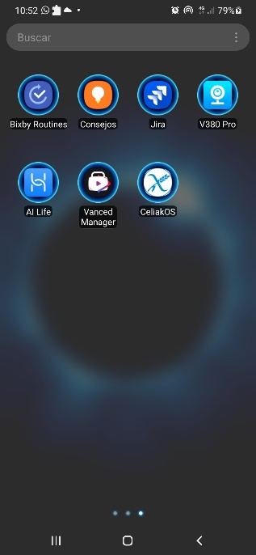

*Imagen 1: fuente propia.*

*Una vez instalado se ha procedido a ejecutar la aplicación desde el icono de la misma indicado en la flecha.*

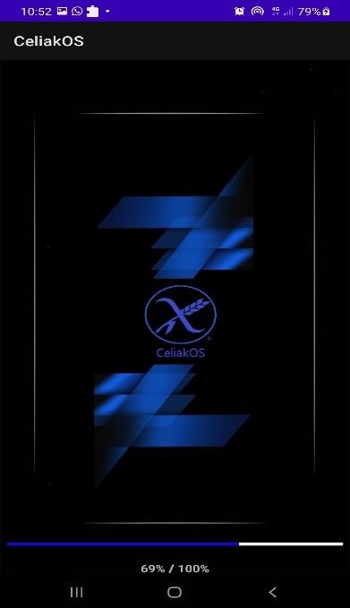

*Imagen 2: fuente propia.*

*Podemos a través de la prueba corroborar que la aplicación carga sin problemas y que el tiempo de ejecución de la pantalla de presentación corresponde efectivamente a 5 segundos considerados en los requisitos (imagen 2).*

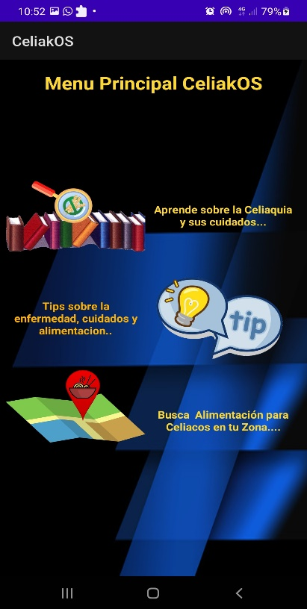

*Imagen 3: fuente propia.*

*Pasados los 5 segundos hemos pasado automáticamente a la pantalla de menú, sin tener que hacer Click para esta carga, nos mostrara entonces las opciones que hemos definido en el diseño del software (imagen 3).*

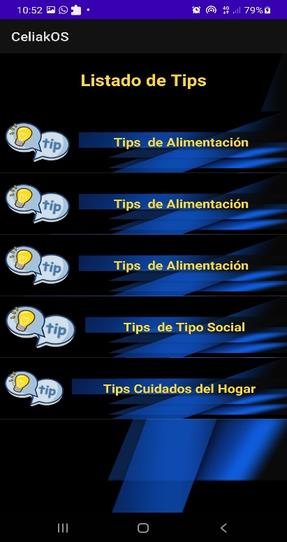

*Imagen 4: fuente propia.*

*Ingresando en la opción de Tips, se han cargado de manera efectiva aquellos tips incluidos en el arreglo destinado para ello, se cargaron los iconos y los títulos de estos, además se han considerado que los tiempos de carga están dentro de los rangos de aceptación para una aplicación móvil (imagen 4).*

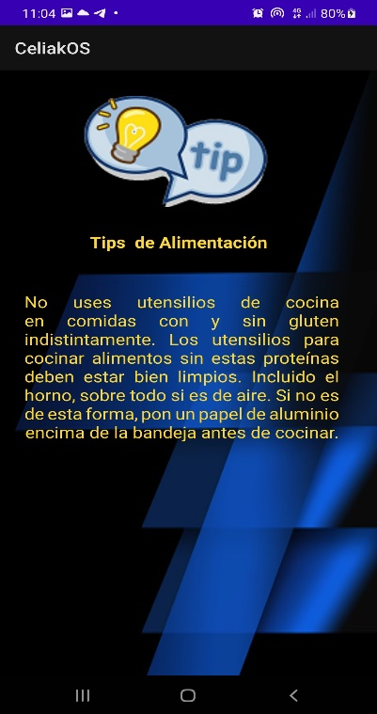

*Imagen 5: fuente propia.*

*En la opción que muestra el detalle del Tip escogido, se cargan de manera exitosa todos los elementos que solicitamos desplegar en ella, y el texto se acomoda bien en el activity correspondiente (imagen 5).*

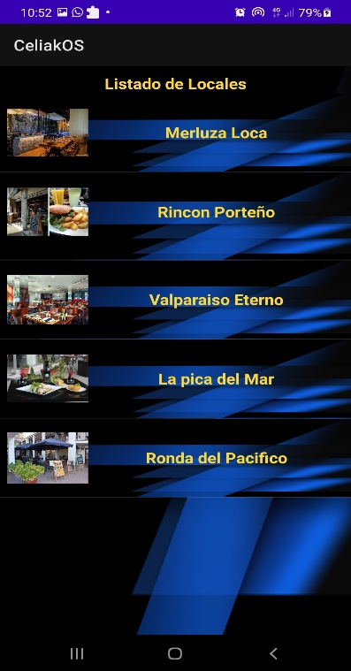

*Imagen 6: fuente propia.*

*En la imagen 6, podemos ver la carga de locales o restaurantes que fueron cargados en el arreglo, habiendo un despliegue rápido y conforme de los elementos de este menú.*

# 

Imagen 7: fuente propia.

En la imagen 7, si bien la información desplegada es la que corresponde, podemos observar que no esta centrada correctamente e incluso casi sobrepasa los bordes de la pantalla, lo que visualmente escapa de la formalidad requerida para la aplicación, genera una acción correctiva del SW.

# 

*Imagen 8: fuente propia.*

*Al hacer click en el icono de Visualizar Maps podemos ver que efectivamente se abre de forma externa MAPS, cargando los puntos referenciales entregados por el arreglo y cargados desde la aplicación.*

Hemos podido determinar a través de las pruebas ejecutadas que la aplicación operativamente, hace lo que se le programo hacer, detalles de diseño y orden deben ser mejorados para próximas pruebas dando en este tiempo una oportunidad de mejora antes de ser presentado a los usuarios finales.

# **PRUEBAS Y ANALISIS DE RESULTADOS.**

*Las pruebas de sistema son determinantes a la hora de evaluar si efectivamente el software en este caso cumple con las especificaciones de calidad o si el código efectivamente está bien programado no presentando problemas a la hora de ejecutarse.*

*Importante es llevarla a cabo tanto con los programadores como con los usuarios de prueba del sistema, ya que será aquí donde podremos visualizar el resultado de nuestro trabajo de desarrolladores de Software.*

*Dado la facilidad de uso de la aplicación no fue necesario el desarrollo de estrategias a la hora de las pruebas, si como se comentara más adelante, pero podemos definir pruebas de tipo Caja Negra, de manera manual donde varios usuarios revisaron la forma en que la aplicación se ejecutaba, verificando que los tiempos, los diseños y la información en ella contenida y organizada para el usuario fuera satisfactoriamente desplegada durante el periodo de pruebas.*

*Principalmente se requiere que el sistema sea capaz de mostrar información pertinente al tema desarrollado, de una manera rápida, sin cuelgues, que sea capaz de organizarla de la forma diseñada y que se cargue la información correspondiente a cada opción que el usuario pueda seleccionar dentro de la App, evitando que lo lleve a otros Menús u otras opciones a la hora de hacer click. También se desea una conexión exitosa a GOOGLE MAPS, cosa que el usuario pueda disfrutar de cargar las ubicaciones gestionadas en el String para dirigirse a la opción para el deseada.*

*Al ser una Aplicación informativa, es necesario que efectivamente muestre la información contenida en ella de forma que el usuario pueda navegar a través de ella sin problemas de carga de información errónea según las opciones seleccionadas.*

*En este caso, en que nuestro desarrollo corresponde a una Aplicación móvil, lo más conveniente según mi apreciación es el desarrollo de pruebas dinámicas, donde podremos dinámicamente probar su comportamiento en la ejecución del mismo, intentando encontrar errores en la lógica de operación de la aplicación como así a través del diseño de la misma. En esta fase de prueba podremos corroborar lo anterior a través de pruebas de unidad, de integración, de sistema y de aceptación.*

*En nuestro caso serán pruebas manuales dada la simpleza del software y su operación, y del tipo caja negra abordando cada módulo de manera independiente para ello.*

# **resultados de las pruebas.**

*Pantalla Inicial.*

|  |
| --- |
|  |

*Imagen1: Elaboración Propia.*

*Fue posible observar que esta pantalla, si bien opera dentro de los tiempos que corresponden, en el diseño no deberia aparecer la barra superior “ActionBar” donde se observa la palaba Celiakos.*

*Esto es uno de los puntos a corregir derivados de las pruebas de sistema especificados anteriormente.*

*Menu de Opciones.*

|  |
| --- |
|  |

*Imagen2: Elaboración Propia.*

*Podemos Visualizar que a diferencia de lo anterior si esta considerada la Barra Superior o Action Bar dentro del diseño, pero esta a su vez debe contener el Icono de la Apliacion cosa que no ocurre. Aquí entonces y en las siguientes Activities debera estar visualmente el icono de la aplicación y su nombre. Tambien habra un cambio en el icono de la primera opcion solo por motivos de diseño.*

*ListViews desplegadas de cada menu.*

|  |  |  |
| --- | --- | --- |
|  |  |  |

*Imagen3: Elaboración Propia.*

*En este caso podemos observar que los menus despliegan la informacion contenida en los strings pero no estan uniformes los colores de los textos, no hay iconos en dos de ellas por lo tanto hay errores de diseño que corregir.*

*Items detalles de ListViews.*

|  |  |
| --- | --- |
|  |  |

*Imagen4: Elaboración Propia.*

*“ActionBar”, no contiene el icono y deben ser mejoradas y unificadas los criterios de los textos y sus colores, en el caso de los locales, el texto no está centrado y no tiene márgenes lo que hace que se muestre totalmente desordenado.*

|  |
| --- |
|  |

*Imagen5: Elaboración Propia.*

*Tenemos conexión con Google Maps a la hora de verificar las coordenadas especificadas en el sistema.*

*Si bien las pruebas de sistema han sido satisfactorias en la operación y ejecución de la Aplicación CeliakOS, podemos definir que los problemas están más centrados en mejoras del diseño de los Layouts más que en la programación misma, siendo el problema del Icono del ActionBar el que debe ser accionado mediante la programación de esta opción para todos los layouts menos el de la presentación principal el que debe ser desactivado desde el mismo.*

# **Técnica de la encuesta.**

*Los resultados fueron obtenidos a través de la Técnica de la Encuesta, donde a través de un formulario de Google Forms contenido en la App, los usuarios pudieron responder a través de un SI o un NO las siguientes 6 Preguntas con las cuales podremos responder la Hipótesis te nuestra Investigación:*

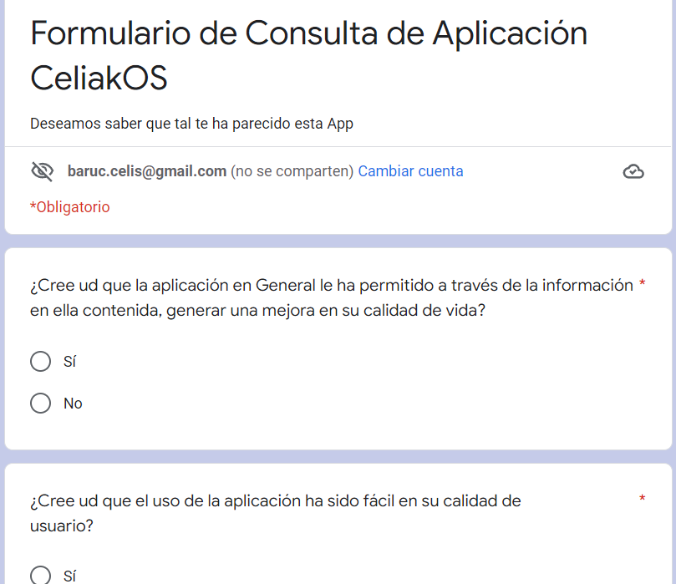

*Imagen Formulario: Elaboración Propia.*

***Preguntas del cuestionario.***

|  |  |  |  |  |  |
| --- | --- | --- | --- | --- | --- |
| *¿La aplicación le ha permitido conocer nuevos “tips” acerca de la contaminación cruzada?* | *¿El software es un aporte positivo para evitar contaminación cruzada en mis actividades Sociales?* | *¿Recomendaría a otros celiacos el uso de esta aplicación?* | *¿Cree ud que el uso de la aplicación ha sido fácil en su calidad de usuario?* | *¿Cree ud que la aplicación en General le ha permitido a través de la información en ella contenida, generar una mejora en su calidad de vida?* | *¿La aplicación le ha permitido conocer más acerca de la Enfermedad Celiaca?* |

*Al ser preguntas con una respuesta Especifica (SI o NO), no fue necesario formatear los datos ya que Google forms nos entregó la información ordenada y Homogeneizada de acuerdo a como fue ingresada en la encuesta descargando un archivo excel.*

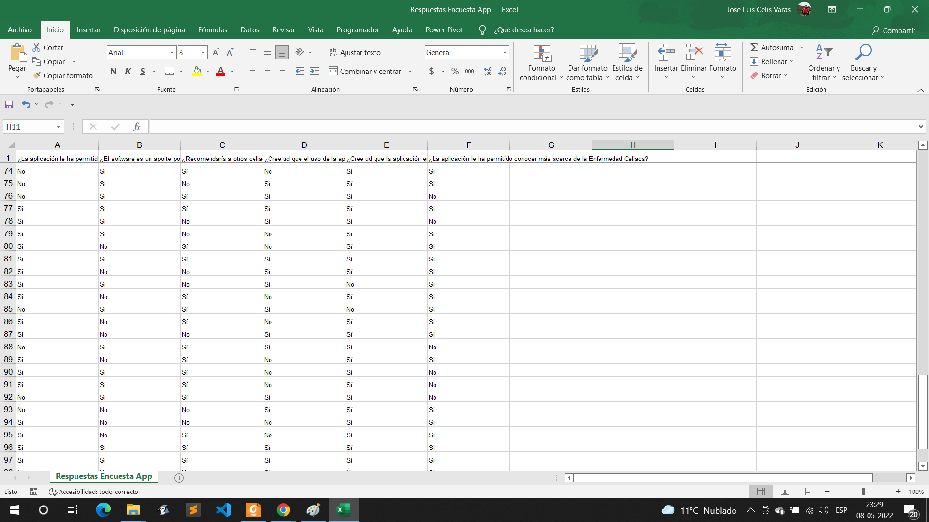

*Imagen Excel: Elaboración Propia.*

# **código y pantallas de la aplicación.**

|  |  |  |
| --- | --- | --- |
| *Imagen1: Elaboración Propia* | *Imagen2: Elaboración Propia* | *Imagen3: Elaboración Propia* |
| *Imagen4: Elaboración Propia* | *Imagen5: Elaboración Propia* | *Imagen6: Elaboración Propia* |
| *Imagen7: Elaboración Propia* | *Imagen8: Elaboración Propia* | *Imagen9: Elaboración Propia* |
| *Imagen10: Elaboración Propia* |

*Código y explicación por imagen.*

*N°1 Pantalla de Presentación.*

|  |  |
| --- | --- |
|  |  |

*N°2 Menú Aplicación.*

|  |
| --- |
|  |

*N°3 Carga Listview de Informaciones.*

|  |  |
| --- | --- |
|  |  |

*N°4 Carga en detalle uno de las informaciones seleccionada.*

|  |  |
| --- | --- |
|  |  |

*Esta misma Secuencia de códigos, aplica también para lo que es la Opción de Tips y de Locales funcionando a través de distintos Activities y Clases.*

*En la Opción de locales, podemos llamar a través de pasada de parámetros y un método especifico a Google Maps para que nos muestre la ubicación exacta del local visualizado.*

*El código es el siguiente:*

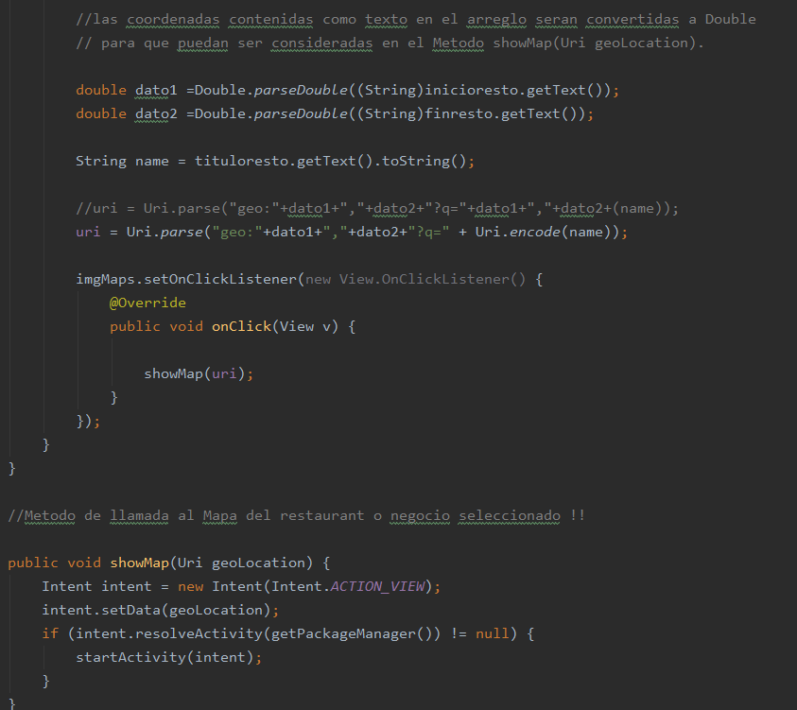

*La ultima imagen es la encuesta que fue creada en Google Form, y solamente es llamada a través del Activity de Menú mediante un método.*

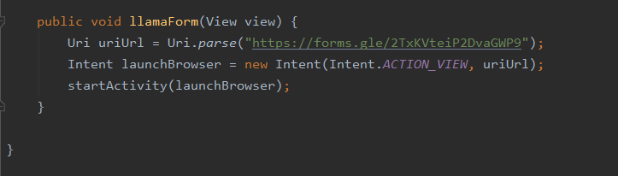

***Resultados de la Encuesta (100 Usuarios).***

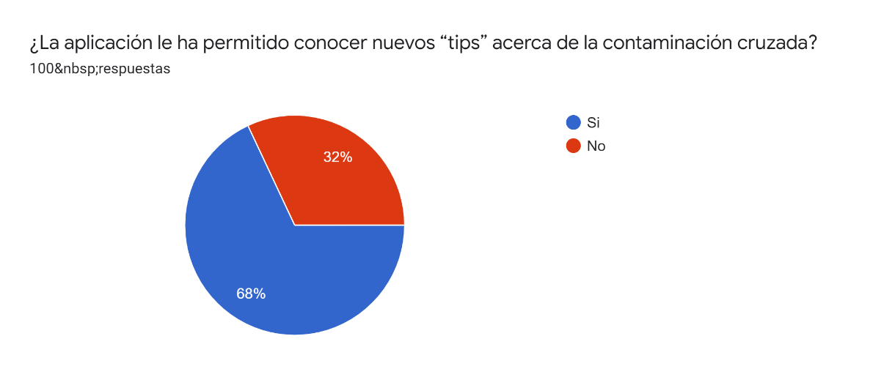

*Imagen Grafico 1: Elaboración Propia.*

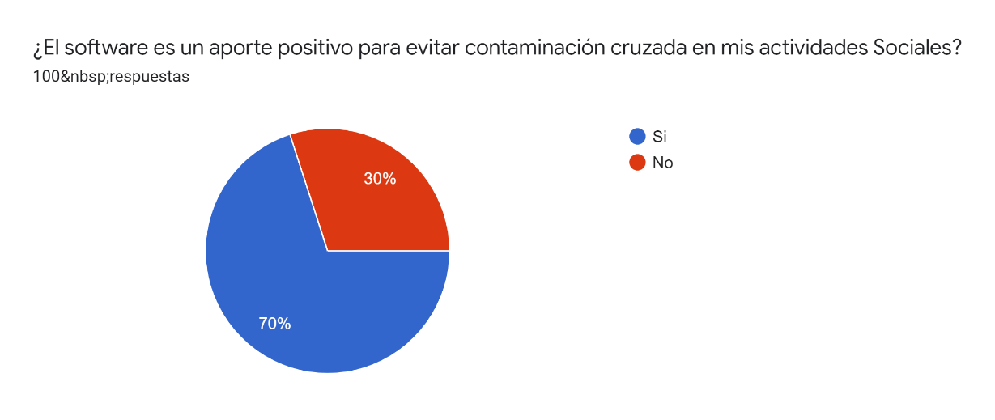

*Imagen Grafico 2: Elaboración Propia.*

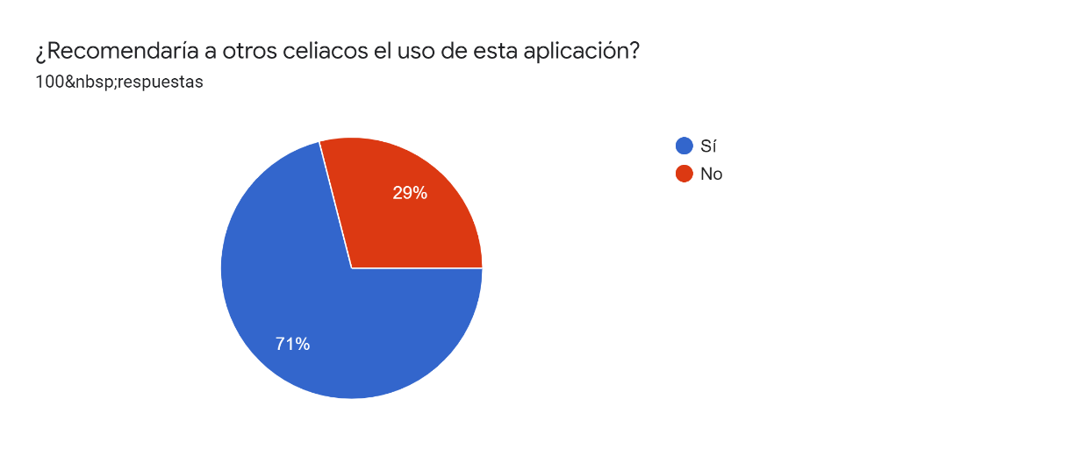

*Imagen Grafico 3: Elaboración Propia.*

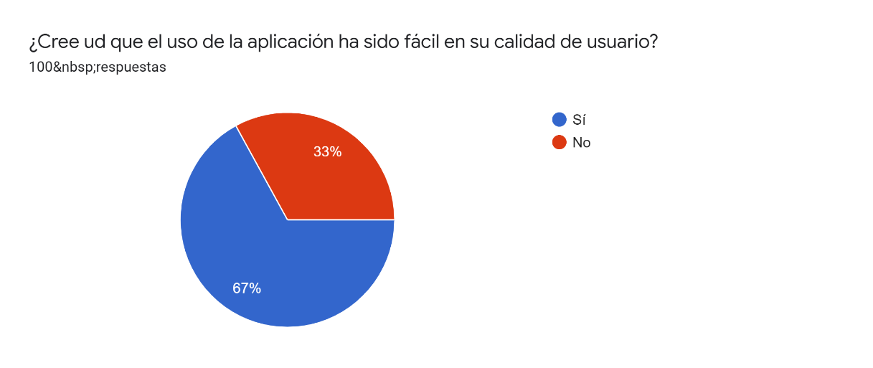

*Imagen Grafico 4: Elaboración Propia.*

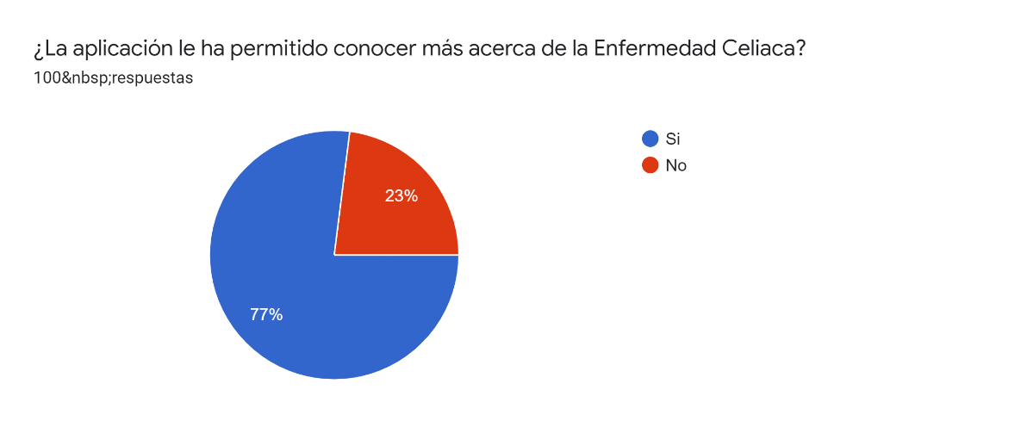

*Imagen Grafico 5: Elaboración Propia.*

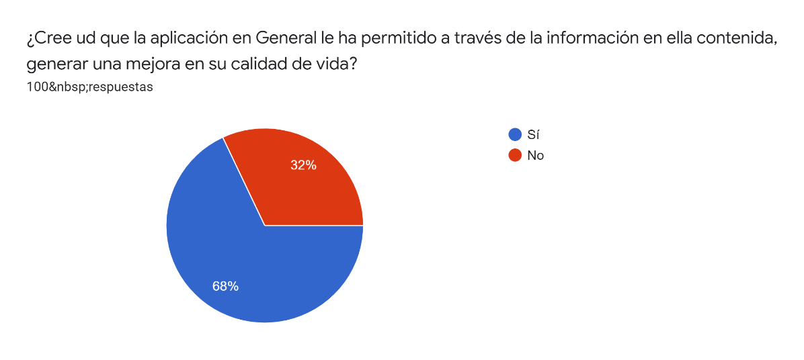

*Imagen Grafico 6: Elaboración Propia.*

# **viabilidad.**

*La propuesta presentada es totalmente viable, ya que tenemos las condiciones técnicas para su desarrollo y para su implementación, además del hecho de que estas personas están ansiosas de tener un lugar donde poder buscar de manera rápida y sencilla información sobre su condición.*

# **recomendaciones.**

***¿Por qué debe hacerse?***

*Dado que tanto la tecnología como los avances en salud van avanzando de manera rápida, es necesario no quedarse con lo que ya se hizo, sino que se pueden ir actualizando contenidos según avance ambas áreas.*

***¿Qué cosa se debe hacer?***

*Como dije anteriormente, se deben actualizar los contenidos de la investigación llevándolo a los nuevos contenidos y avances médicos cada cierta cantidad de años, además de ver nuevas posibilidades que vaya entregando el factor tecnológico en los años venideros.*

***¿A quién beneficiará?***

*Beneficiará a los antiguos y nuevos Celiacos Diagnosticados y sus familias.*

***¿Quién lo hará?***

*Pueden hacerlo estudiantes tanto del área tecnológica como del área de Salud, o quizás asociaciones entre ambos que deseen llevar un proyecto de esta índole o mejoras en el mismo.*

***¿Dónde se hará?***

*Áreas de Salud, Educación, Tecnologías, etc.*

# **resumen.**

*En Chile al día de hoy son cerca de 200 mil las personas ya declaradas con la enfermedad, cifra que se incrementó al doble de los 100 mil que eran unos años atrás.*

*El estado poco y nada se ha hecho cargo de las personas que la padecen y solo recientemente se consiguió que los alimentos que son aptos para celiacos puedan ser vendidos con sus respectivas etiquetas en supermercados y otros canales de ventas.*

*Es muy poquito el avance que tuvo el congreso, ya que los alimentos producidos para este segmento de la población triplican el valor normal de sus productos con gluten.*

*Por ejemplo, un paquete de fideos que cuesta $600 aprox. Para un celiaco este mismo alimento sin gluten cuesta $1.800.-*

*Las harinas que usan para fabricar su propio pan tienen un valor de $4.500 aprox.*

*El estado no se hace cargo de mermar los precios para las personas en esta condición, por lo tanto, muy poco aporta en la economía de los mismos.*

*No existen aún en Chile restaurantes específicos para celiacos, y aquellos que dicen vender comida para ellos, muchas veces caen en la contaminación cruzada, perjudicando de inmediato la salud de sus comensales por el desconocimiento que tienen sobre este tema.*

*El enfoque de este estudio tiene que ver con un problema de salud pública. Desde este punto debemos definir la viabilidad del proyecto y preguntarnos que nos entrega y que aportamos en él.*

*La conveniencia de esta investigación ayudara a tener conocimiento a nivel nacional de las personas que tienen esta enfermedad, su ubicación geográfica, el conocimiento de la enfermedad, sus necesidades en referencia a la enfermedad, podremos entregar un aporte tanto en la información como también dar “tips” de interés, de productos y lugares donde adquirirlos, también enseñar a cadenas de servicios de alimentos etc.*

*Esta investigación nos ayudó a resolver un problema real de las personas celiacas y principalmente de aquellos que han sido diagnosticados recientemente, siendo estos los beneficiarios directos de esta investigación.*

Palabras clave: CELIAQUIA, CONTAMINACION CRUZADA, SMARTPHONE, APP.

# **REFERENCIAS BIBLIOGRÁFICAS**

IACC (2020). Antecedentes de la Investigación. Proyecto de Titulo. Semana 1.

IACC (2020). Propuesta e implementación del proyecto Parte I. Proyecto de Titulo. Semana 2.

IACC (2020). Propuesta e Implementación del proyecto. Parte II. Proyecto de Titulo. Semana 3.

IACC (2020). *Propuesta e implementación del proyecto. Parte III.* Proyecto de Titulo. Semana 4.

IACC (2020). *Pruebas y Análisis de los resultados parte I.* Proyecto de Titulo. Semana 5.

IACC (2020). *Prueba y Análisis Parte II. Proyecto de Titulo*. Semana 6.

IACC (2020). *Conclusiones y recomendaciones de Proyecto de Titulo. Parte I.* Proyecto de Titulo. Semana 7.

IACC (2020). *Conclusiones y recomendaciones de Proyecto de Titulo. Parte II.* Proyecto de Titulo. Semana 8.